MÔ TẢ HỆ THỐNG
Hệ thống quản lý bán hàng được dùng để quản lý và giám sát các hoạt động bán
hàng:
- Các tác nhân có trong hệ thống:
Nhân viên bán hàng
Nhân viên kho
Quản lý cửa hàng
- Các chức năng của hệ thống:
- Quản lý tài khoản người dùng
- Quản lý nhân viên
- Nhập hàng
- Kiểm kho
- Quản lý hàng hóa
- Thống kê tổng quan
- Bán hàng
- Quản lý khuyến mại
- Sổ quỹ
- Xuất hủy
- Quản lý chi nhánh
- Chuyển hàng
- Nhận hàng từ chi nhánh khác
- Trả hàng nhập

Tài liệu tham khảo: https://www.kiotviet.vn/ho-tro/?type=retailer

- Lược đồ Use case tổng quát.

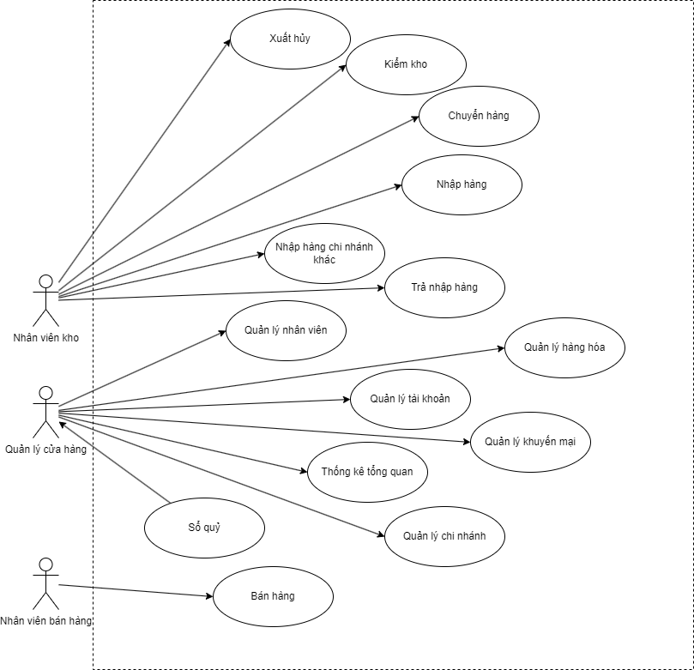

- Đặc tả Use case.
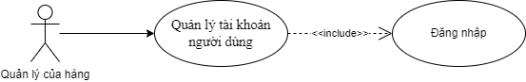
Tên use case: | Quản lý tài khoản người dùng.
Actors: | Quản lý cửa hàng.
Trigger: | Khi người quản lý cần tìm kiếm, thêm, sửa, xóa, thiết lập quyền truy cập hoặc ngừng hoạt động người dùng.
Tóm tắt: | Cho phép quản lý danh sách tài khoản người dùng, bao gồm thêm, chỉnh sửa, xóa, phân quyền, Cho phép/Ngừng hoạt động tài khoản.
Luồng sự kiện chính: | Hành động của Actor | Hệ thống phản hồi
Luồng sự kiện chính: | 1.Actor đăng nhập vào hệ thống với quyền Quản lý.
Luồng sự kiện chính: |  | 2.Hệ thống hiển thị các chức năng cho Actor.
Luồng sự kiện chính: | 3. Chọn chức năng Quản lý người dùng.
Luồng sự kiện chính: |  | 4. Hệ thống hiển thị giao diện Quản lý Người dùng.
Luồng sự kiện chính: | 5. Chọn Thêm người dùng. A1,A2,A3,A4,A5
Luồng sự kiện chính: |  | 6. Hiển thị giao diện Thêm người dùng.
 | 7. Thực hiện nhập các thông tin của người dùng.
 | 8. Sau khi hoàn tất thông tin người dùng, nhấn Lưu để hoàn thành thao tác thêm người dùng mới.
 |  | 9. Hệ thống xác thực thông tin.E1
 |  | 10. Hệ thống thêm người dùng mới.
Alternative Paths: | A1
 | Hành động của Actor | Hệ thống phản hồi
 | 5. Tại màn hình Quản lý người dùng, bạn tìm kiếm và chọn người dùng muốn cập nhật thông tin, nhấn Cập nhật.
 |  | 6. Hiển thị giao màn hình cập nhật thông tin.
 | 7. Bạn thực hiện cập nhật các thông tin người dùng: Tên người dùng, tên đăng nhập/mật khẩu, số điện thoại… Sau khi hoàn thiện thông tin và nhấn Lưu để hoàn tất cập nhật.
 |  | 8. Hệ thống xác thực thông tin.E2
 |  | 10. Hệ thống cập nhật thông tin người dùng.
 | A2. Để đảm bảo tính bảo mật thông tin cho cửa hàng, hệ thống cho phép thiết lập quyền truy cập các tính năng khác nhau cho các tài khoản người dùng khác nhau.
 | Hành động của Actor | Hệ thống phản hồi
 | 5. Tại màn hình Quản lý người dùng, chọn người dùng muốn phân quyền, sau đó kích Phân quyền.
 |  | 6. Hiển thị màn hình Phân quyền.
 | 7. Thực hiện Phân quyền người dùng trong phần Vai trò.
 |  | 8. Danh sách quyền truy cập mặc định của vai trò đó sẽ được hiển thị.
 | 9. Nhấn Cập nhật để hoàn thành.
 |  | 10. Hệ thống cập nhập thông tin phân quyền.
 | A3. Khi một người dùng nghỉ việc hoặc không được quyền truy cập hệ thống, chủ cửa hàng nên ngừng hoạt động người dùng đó. Sau khi ngừng hoạt động, người dùng sẽ không có quyền truy cập vào hệ thống. Các giao dịch lịch sử liên quan đến người dùng đó vẫn được giữ nhưng hệ thống sẽ không gợi ý tên nhân viên đó ở các tính năng mà nhân viên đó có quyền. Nếu muốn, bạn có thể cho phép người dùng hoạt động trở lại với hệ thống.
 | Hành động của Actor | Hệ thống phản hồi
 | 5. Tại màn hình Quản lý người dùng, bạn tìm kiếm và chọn người dùng muốn ngừng hoạt động và kích nút Ngừng hoạt động.
6. Hiển thị thông báo xác nhận ngừng hoạt động:
Chọn Đồng ý để ngừng hoạt động của tài khoản đó.
Chọn Bỏ qua để hủy bỏ thao tác. ​

 | 7. Chọn “Đồng ý”. A3.1
 |  | 8. Hệ thống ngưng hoạt động của người dùng.
 | A3.1. Nếu muốn hủy bỏ thao tác Ngừng hoạt động của người dùng thì chọn bỏ qua, hệ thống quay lại luồng 4.
 | A4. Xóa người dùng thường được áp dụng khi tạo nhầm hoặc sai tài khoản người dùng.
 | Hành động của Actor | Hệ thống phản hồi
 | 5. Tại màn hình Quản lý người dùng, bạn tìm kiếm và chọn người dùng muốn xóa và kích nút Xóa người dùng.
6. Hiển thị thông báo xác nhận xóa người dùng:
Chọn Đồng ý để ngừng hoạt động của tài khoản đó.
Chọn Bỏ qua để hủy bỏ thao tác. ​

 | 7. Chọn “Đồng ý”. A4.1
 |  | 8. Hệ thống xóa người dùng.
 | A4.1. Nếu muốn hủy bỏ thao tác Xóa người dùng thì chọn bỏ qua, hệ thống quay lại luồng 4.
 | A5. Trên màn hình Quản lý người dùng, hệ thống hiển thị ra danh sách người dùng, bạn có thể tìm kiếm người dùng.
 | Hành động của Actor | Hệ thống phản hồi
5. Nhấn vào thanh tìm kiếm. Có thể tìm kiếm theo:
- Tên đăng nhập, người dùng.
- Số điện thoại.
- Email.
- Chi nhánh.
- Vai trò.
- Trạng thái.

 |  | 6. Hệ thống hiển thị danh sách người dùng theo kết quả tìm kiếm.
Exception Paths: | E1,E2. Nếu thông tin không chính xác hoặc bị bỏ trống thì hệ thống thông báo và yêu cầu người dùng nhập lại, hệ thống trở lại luồng 6
Extension Points: | Trong luồng Phân quyền người dùng, Bạn có thể thay đổi danh sách quyền truy cập mà không ảnh hưởng tới danh sách quyền truy cập mặc định của vai trò đó. Tích chọn vào những quyền được cấp, bỏ chọn nếu không muốn cấp quyền.
 | Trong luồng Ngừng hoạt động người dùng, nếu muốn người dùng hoạt động trở lại, nhận Cho phép hoạt động.
 | Trong màn hình danh sách người dùng, hệ thống hỗ trợ sắp xếp theo tất cả các cột như: Tên đăng nhập, Tên người dùng, Ghi chú, Trạng thái theo thứ tự tăng dần hoặc giảm dần.Để sắp xếp danh sách theo cột nào, bạn kích vào tiêu đề của cột đó.
Assumptions:
Preconditions: | Người dùng phải đăng nhập vào hệ thống với quyền Quản lý cửa hàng.
Post Conditions: | Danh sách, thông tin tài khoản người dùng được cập nhật chính xác.
Reference: | https://www.kiotviet.vn/huong-dan-su-dung-kiotviet/thiet-lap/quan-ly-nguoi-dung/#3-phan-quyen-nguoi-dung-4-1
Author(s): | XXXXX
Date: | 22-10-2024
Activity Diagram: 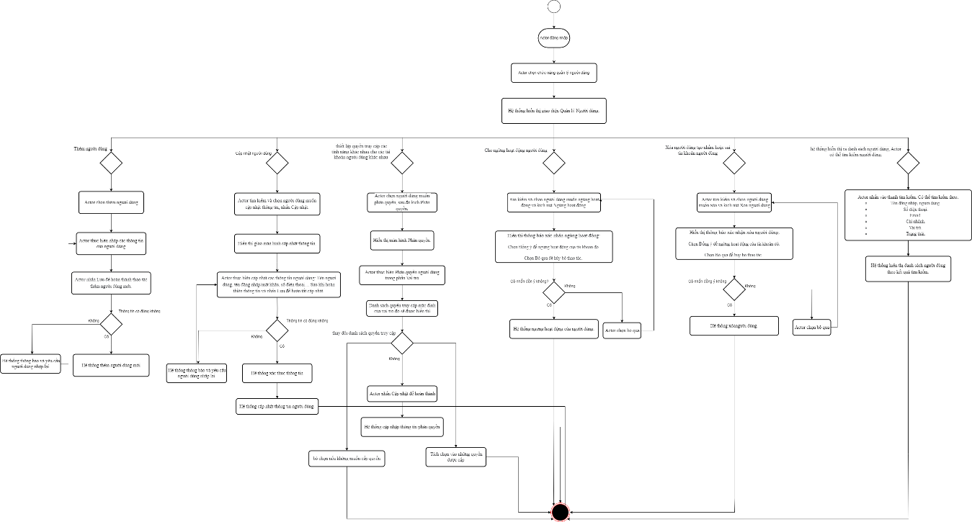

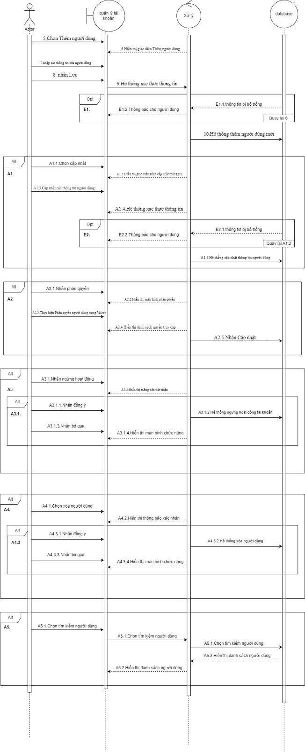
Sequence Diagram:
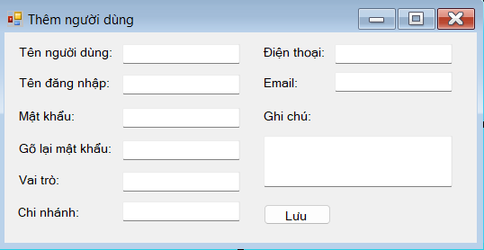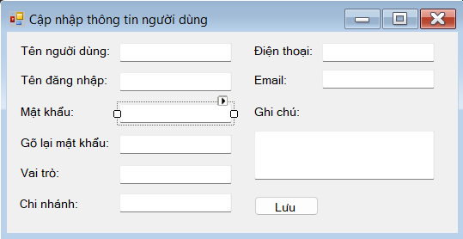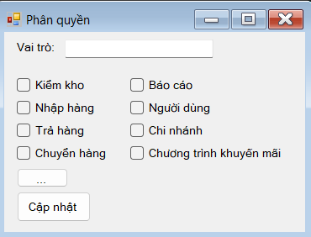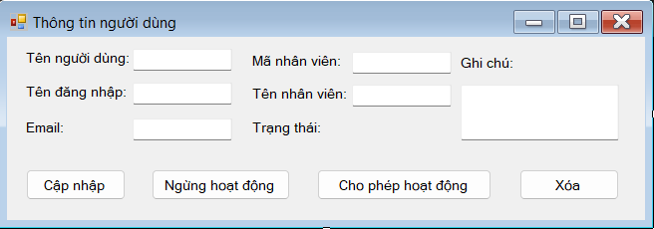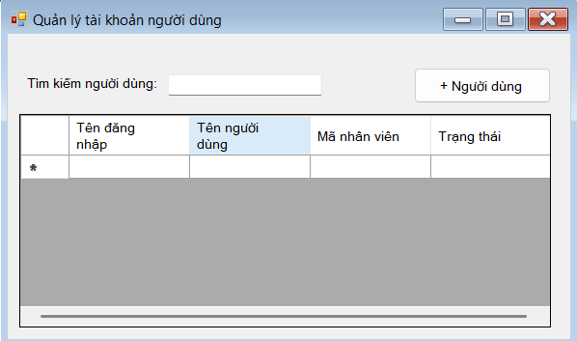

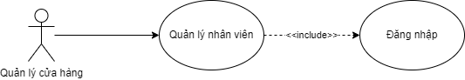
Tên use case: | Quản lý nhân viên.
Actors: | Quản lý cửa hàng.
Trigger: | Khi cần thực hiện các thay đổi thông tin đối với nhân viên như thêm, sửa, xóa hoặc chấm công cho nhân viên.
Tóm tắt: | Quản lý thông tin nhân viên, theo dõi chấm công cho nhân viên.
Luồng sự kiện chính: | Hành động của Actor | Hệ thống phản hồi
Luồng sự kiện chính: | 1.Actor đăng nhập vào hệ thống với quyền Quản lý.
Luồng sự kiện chính: |  | 2.Hệ thống hiển thị các chức năng cho Quản lý.
Luồng sự kiện chính: | 3. Trên màn hình Quản lý, chọn menu Nhân viên, chọn Nhân viên. A3,A4
Luồng sự kiện chính: |  | 4. Hệ thống hiển thị danh sách nhân viên.
Luồng sự kiện chính: | 5. Tại màn hình Nhân viên, bạn kích vào nút “+ Nhân viên”. A1,A2
Luồng sự kiện chính: |  | 6. Hiển thị màn hình Thêm mới nhân viên.
 | 7. Nhập các thông tin để thêm nhân viên và nhấn Lưu.
 |  | 8. Hệ thống kiểm tra thông tin. E1
 |  | 9. Thêm nhân viên vào hệ thống.
Alternative Paths: | A1
 | Hành động của Actor | Hệ thống phản hồi
 | 5. Tại màn hình Nhân viên, bạn kích vào thông tin của nhân viên và nhấn Cập nhật
 |  | 6. Hiển thị màn hình Cập nhật thông tin nhân viên.
 | 7. Thực hiện thay đổi thông tin nhân viên và nhấn Lưu.
 |  | 8. Kiểm tra thông tin. E2
 |  | 9. Thông tin nhân viên được chỉnh sửa.
 | A2.
 | Hành động của Actor | Hệ thống phản hồi
 | 5. Tại màn hình Nhân viên, bạn kích vào thông tin của nhân viên và nhấn Xóa.
 |  | 6. Nhân viên được xóa khỏi hệ thống.
 | A3.
 | Hành động của Actor | Hệ thống phản hồi
 | 5. Trên màn hình Quản lý, chọn Nhân viên, chọn Chấm công
 |  | 6. Hiển thị màn hình Chấm công.
 | 7. Thực hiện Chấm công cho nhân viên và nhấn Lưu.
 |  | 8. Lưu thông tin chấm công.
Exception Paths: | E1,E2. Nếu thông tin không chính xác hoặc bị bỏ trống thì hệ thống thông báo và yêu cầu người dùng nhập lại, hệ thống trở lại luồng 6
Extension Points: | Trên màn hình Chấm công, bạn có thể xem thông tin lịch làm việc; trạng thái làm việc; đặt lịch làm việc.
 | Trên màn hình chấm công, bạn có thể chọn để cập nhật trạng thái chấm công hay làm việc của một hoặc nhiều nhân viên.
Assumptions:
Preconditions: | Người dùng phải đăng nhập vào hệ thống với quyền Quản lý cửa hàng.
Post Conditions:
Reference: | https://www.kiotviet.vn/huong-dan-su-dung-kiotviet/quan-ly-nhan-vien-retail/nhan-vien-web/
Author(s): | XXXXX
Date: | 22-10-2024
Activity Diagram: 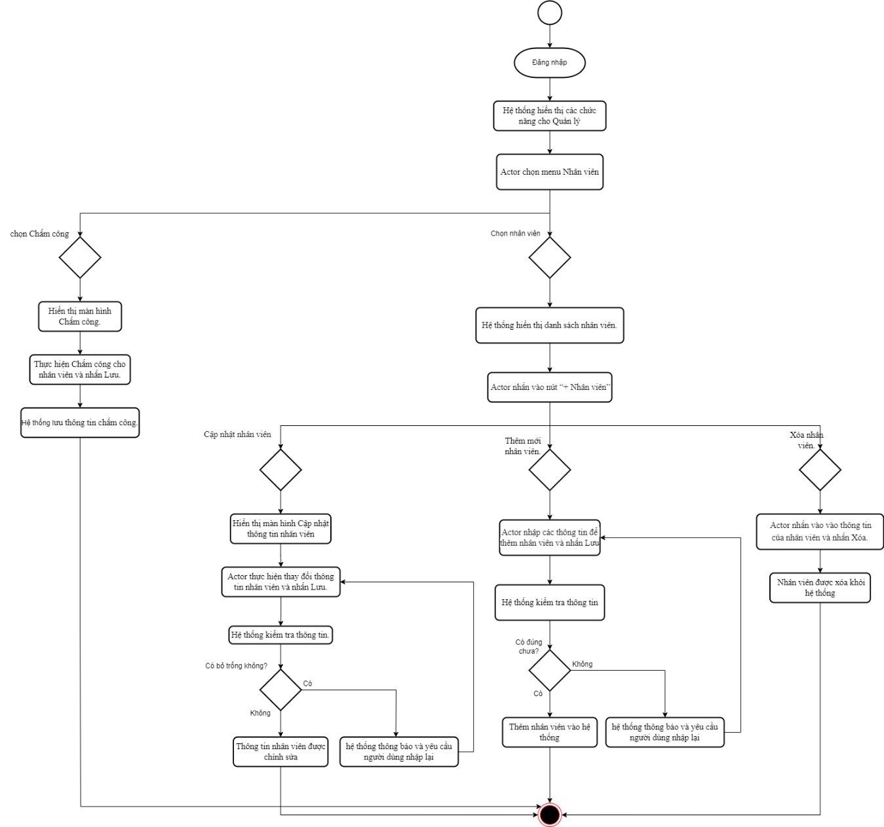

Sequence Diagram: 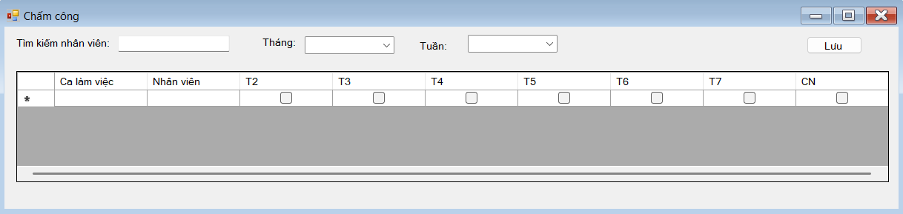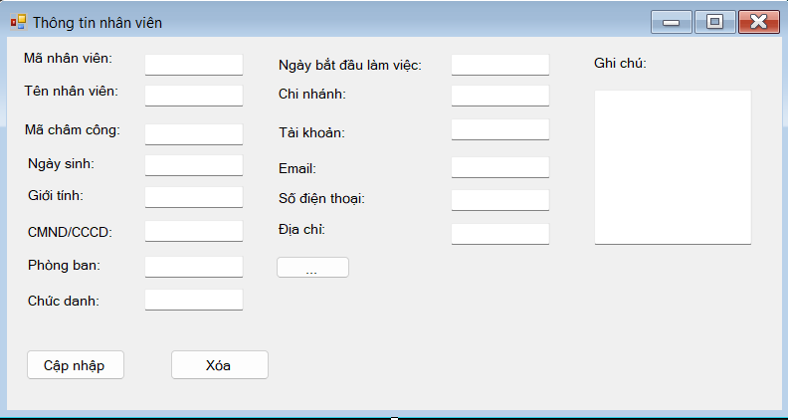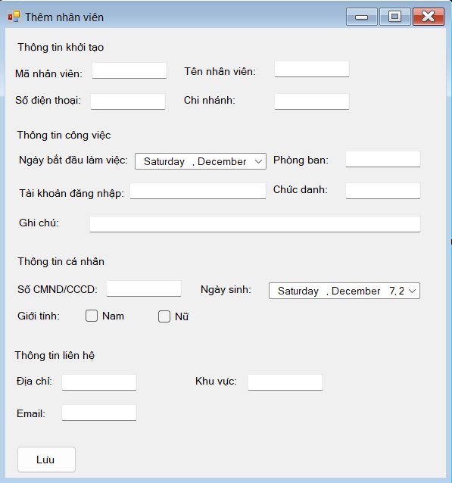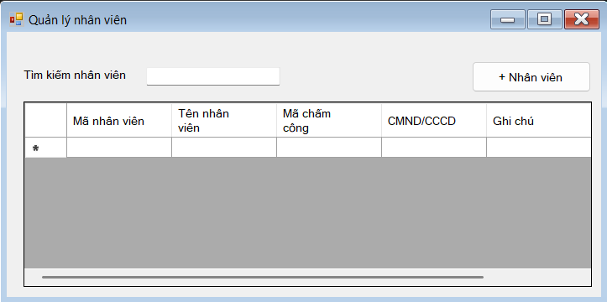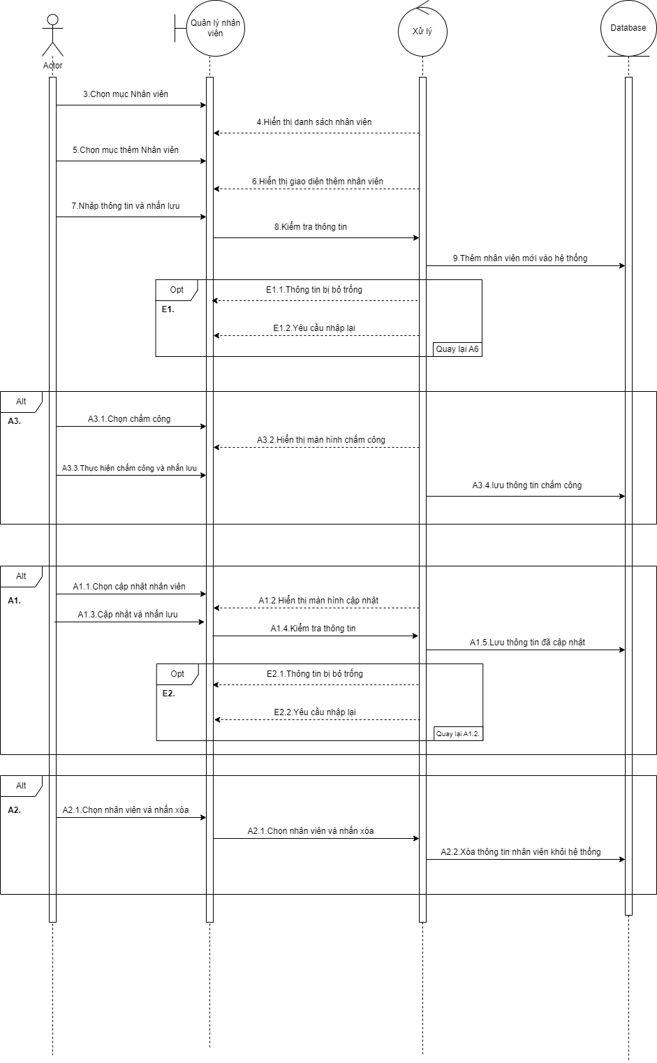

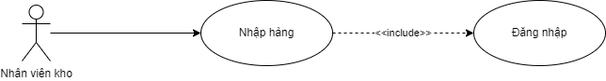
Tên use case: | Nhập hàng.
Actors: | Nhân viên kho.
Trigger: | Nhà cung cấp giao hàng tới.
Tóm tắt: | Nhập hàng hỗ trợ người dùng tạo và quản lý các phiếu nhập hàng từ nhà cung cấp vào kho của mình. Nó bao gồm các bước như tạo phiếu nhập, ghi nhận chi tiết hàng hóa, chỉnh sửa thông tin, hoặc hủy bỏ phiếu nếu cần thiết. Ngoài ra, hệ thống còn cho phép theo dõi tình trạng nhập hàng để đảm bảo tồn kho được cập nhật chính xác..
Luồng sự kiện chính: | Hành động của Actor | Hệ thống phản hồi
Luồng sự kiện chính: | 1.Actor đăng nhập vào hệ thống.
Luồng sự kiện chính: |  | 2.Hệ thống hiển thị các chức năng cho Actor.
Luồng sự kiện chính: | 3. Chọn chức năng Nhập hàng.
Luồng sự kiện chính: |  | 4. Hiển thị danh sách Phiếu nhập hàng.
Luồng sự kiện chính: | 5. Chọn “+ Nhập hàng” để tạo phiếu nhập hàng mới. A1,A2
Luồng sự kiện chính: |  | 6. Hiển thị màn hình Nhập hàng.
 | 7. Nhập thông tin vào Phiếu nhập hàng, và nhấn Hoàn tất.
 |  | 8. Kiểm tra thông tin nhập hàng. E1
 |  | 9. Thông báo nhập hàng thành công và lưu lại phiếu nhập hàng. A3
Alternative Paths: | A1.Hệ thống chỉ cho phép thay đổi các thông tin: Người tạo phiếu nhập hàng, thời gian tạo, ghi chú cho các phiếu nhập hàng
Alternative Paths: | Hành động của Actor | Hệ thống phản hồi
Alternative Paths: | 5. Chọn Phiếu nhập hàng cần cập nhật.
Alternative Paths: |  | 6. Hiển thị chi tiết Phiếu nhập hàng.
Alternative Paths: | 7. Thực hiện cập nhật Phiếu nhập hàng và nhấn Lưu.
Alternative Paths: |  | 8. Kiểm tra thông tin. E2
Alternative Paths: |  | 9. Lưu thông tin cập nhật Phiếu nhập hàng.
 | A2.
 | Hành động của Actor | Hệ thống phản hồi
 | 5. Chọn Phiếu nhập hàng muốn hủy và chọn Hủy.
 |  | 6. Phiếu nhập hàng sẽ chuyển sang trạng thái Đã hủy, hệ thống sẽ trừ tồn kho của các hang hóa trong phiếu nhập
Exception Paths: | E1,E2. Nếu thông tin không chính xác hoặc bị bỏ trống thì hệ thống thông báo và yêu cầu người dùng nhập lại, hệ thống trở lại luồng 6
Extension Points: | Đối với các hàng hóa mới chưa có trên hệ thống, hệ thống hỗ trợ người dùng thêm nhanh hàng hóa tại màn hình Nhập hàng, bạn kích vào nút Thêm và nhập thông tin hàng hóa mới.
 | Hệ thống hỗ trợ In phiếu nhập hàng.
Assumptions:
Preconditions: | Người dùng phải đăng nhập vào hệ thống với quyền Nhân viên kho.
Post Conditions: | Cập nhật danh sách phiếu nhập hàng và tồn kho.
Reference: | https://www.kiotviet.vn/huong-dan-su-dung-kiotviet/quan-ly-giao-dich/nhap-hang/
Author(s): | XXXXX
Date: | 22-10-2024
Activity Diagram: 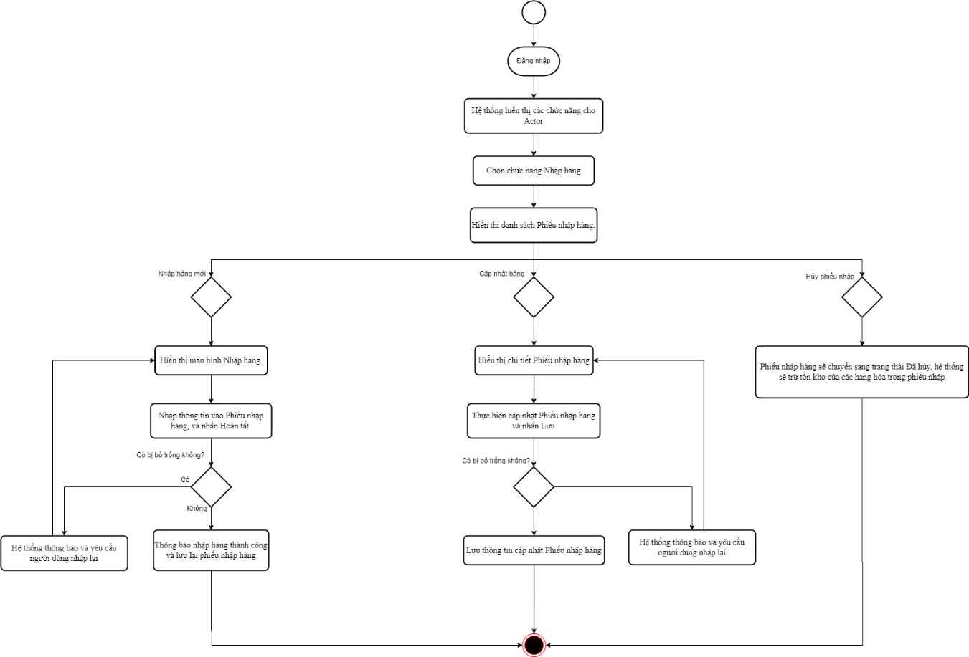

Sequence Diagram: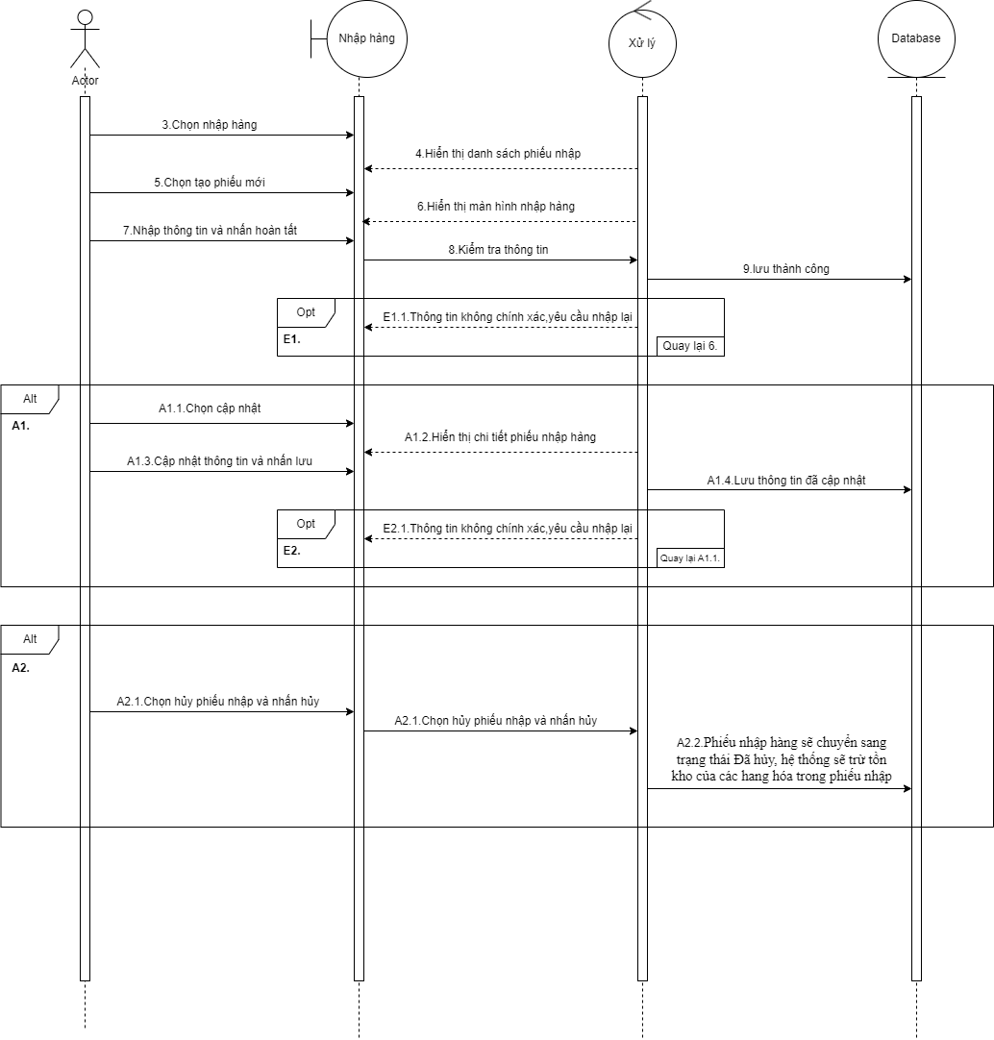
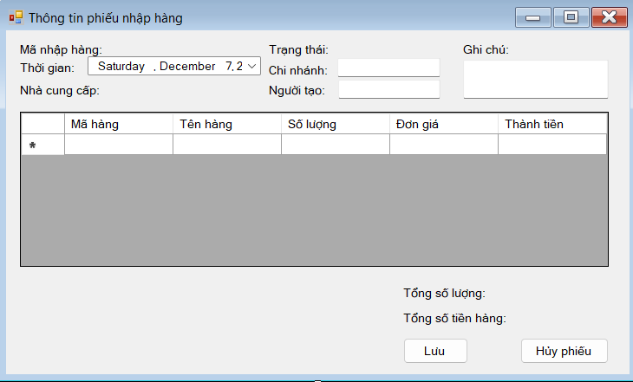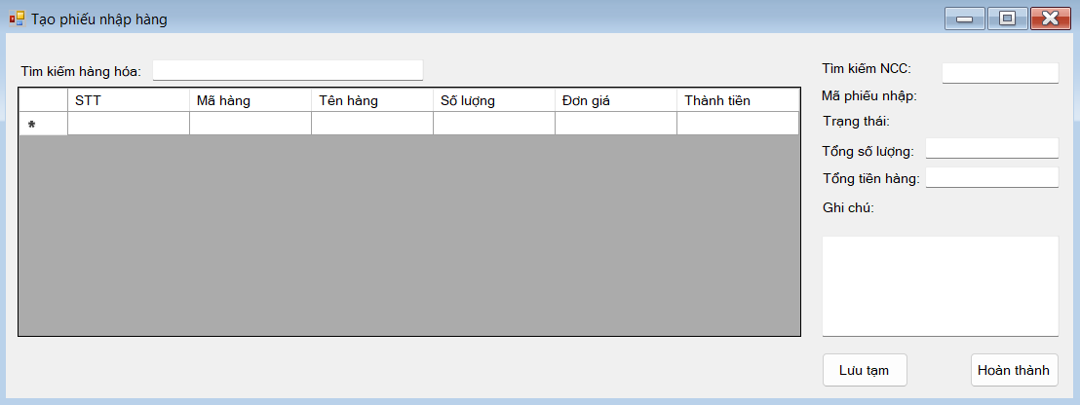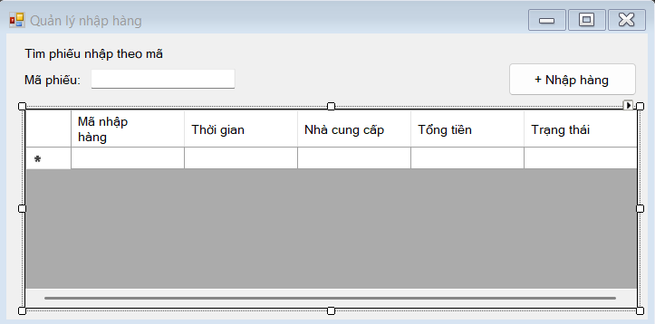

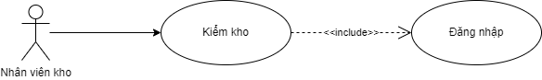
Tên use case: | Kiểm kho.
Actors: | Nhân viên kho.
Trigger: | Khi có nhu cầu đối chiếu số lượng hàng hóa thực tế với số liệu tồn kho trên hệ thống..
Tóm tắt: | Kiểm kho là một hoạt động thường xuyên được các cửa hàng thực hiện để kiểm kê số lượng và tình trạng của hàng hóa trong kho nhằm nắm được tình hình hàng hóa thực tế trong kho, lượng chênh lệch so với thực tế. Thông thường, việc kiểm kho được thực hiện theo tuần, tháng, quý hay năm tùy theo quy mô và số lượng hàng của cửa hàng đó.
Luồng sự kiện chính: | Hành động của Actor | Hệ thống phản hồi
Luồng sự kiện chính: | 1.Actor đăng nhập vào hệ thống.
Luồng sự kiện chính: |  | 2.Hệ thống hiển thị các chức năng cho Actor.
Luồng sự kiện chính: | 3. Chọn menu Hàng hóa, chọn chức năng Kiểm kho.
Luồng sự kiện chính: |  | 4. Hiển thị màn hình danh sách Phiếu kiểm kho.
Luồng sự kiện chính: | 5. Chọn “ + Kiểm kho” để tạo Phiếu kiểm kho.
Luồng sự kiện chính: |  | 6. Hiển thị màn hình Phiếu kiểm kho.
Luồng sự kiện chính: | 7. Chọn Danh mục hàng cần kiểm đếm,tiến hành kiểm đếm và nhập thông tin vào Phiếu kiểm và nhấn Hoàn tất.
Luồng sự kiện chính: |  | 8. Kiểm tra thông tin và hiển thị cho người dùng tại các Tab:  - Khớp: Những mã hàng có số lượng thực tế bằng số lượng tồn trên phần mềm.  - Lệch: Những mã hàng có số lượng thực tế lệch số lượng tồn trên phần mềm.  - Chưa kiểm: Liệt kê những mã hàng chưa được nhập số lượng thực tế.
 | 9. Nhấn “Lưu” để lưu phiếu kiểm.
 |  | 10. Phiếu kiểm được lưu vào danh sách.
Alternative Paths:
Exception Paths:
Extension Points: | Hệ thống hỗ trợ tìm kiếm, sắp xếp theo tất cả các phiếu kiểm kho theo cột như: Mã kiểm kho, Thời gian, Trạng thái theo thứ tự tăng dần hoặc giảm dần.
 | Hệ thống hỗ trợ In phiếu kiểm kho.
Assumptions:
Preconditions: | Người dùng phải đăng nhập vào hệ thống với quyền Quản lý cửa hàng.
Post Conditions: | Tồn kho trên hệ thống được cập nhật chính xác theo số lượng thực tế sau khi đối chiếu và điều chỉnh
Reference: | https://www.kiotviet.vn/huong-dan-su-dung-kiotviet/huong-dan-hang-hoa/kiem-kho/
Author(s): | XXXXX
Date: | 22-10-2024
Activity Diagram: 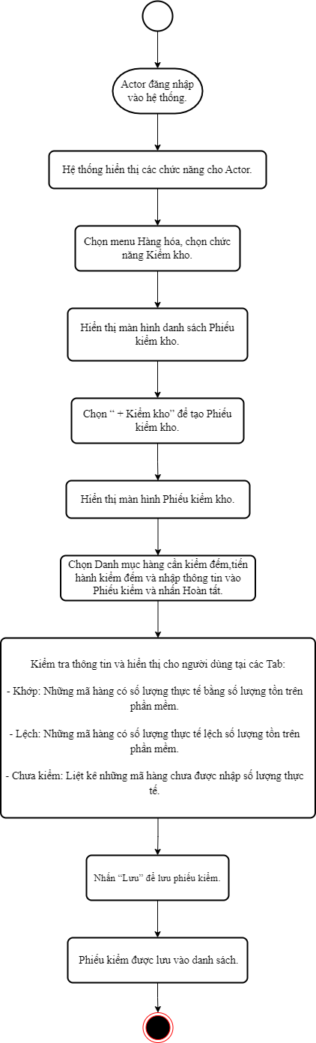

Sequence Diagram: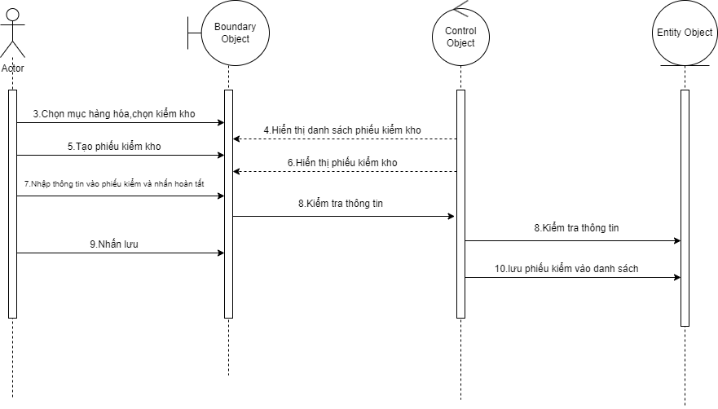
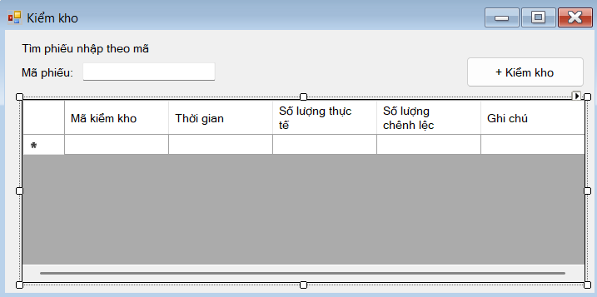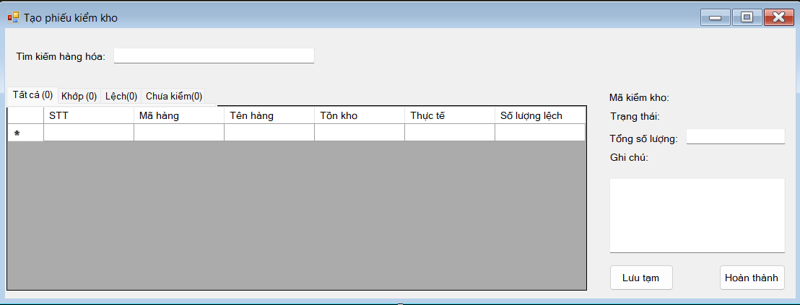

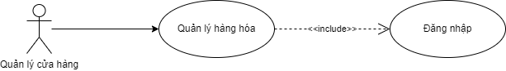
Tên use case: | Quản lý hàng hóa.
Actors: | Quản lý cửa hàng.
Trigger: | Khi có nhu cầu thêm mới, chỉnh sửa, hoặc xóa thông tin hàng hóa trong danh mục để quản lý kho và bán hàng hiệu quả..
Tóm tắt: | Chức năng này giúp người dùng quản lý thông tin hàng hóa trong hệ thống, bao gồm việc thêm mới, chỉnh sửa, xóa hoặc cập nhật các thông tin liên quan đến hàng hóa, như tên, mã, giá bán, tồn kho và các thuộc tính khác..
Luồng sự kiện chính: | Hành động của Actor | Hệ thống phản hồi
Luồng sự kiện chính: | 1.Actor đăng nhập vào hệ thống.
Luồng sự kiện chính: |  | 2.Hệ thống hiển thị các chức năng cho Actor.
Luồng sự kiện chính: | 3. Chọn Hàng hóa.
Luồng sự kiện chính: |  | 4. Hiển thị màn hình danh sách Hàng hóa.
Luồng sự kiện chính: | 5. Chọn “ + Hàng hóa” và chọn loại hàng hóa cần thêm. A1
Luồng sự kiện chính: |  | 6. Hiển thị màn hình Thêm mới hàng hóa.
Luồng sự kiện chính: | 7. Nhập thông tin hàng hóa và nhấn “Lưu”.
Luồng sự kiện chính: |  | 8. Kiểm tra thông tin hàng hóa. E1
 |  | 10. Hàng hóa được thêm vào danh sách.
Alternative Paths: | A1.
 | Hành động của Actor | Hệ thống phản hồi
 | 5. Trong danh sách hàng hóa, chọn mặt hàng cần thay đổi thông tin và nhấn Cập nhật.
 |  | 6. Hiển thị màn hình Cập nhật hàng hóa.
 | 7. Thực hiện thay đổi thông tin và nhấn Lưu.
 |  | 8. Kiểm tra thông tin hàng hóa.
 |  | 9. Thông tin hàng hóa được cập nhật.
 | A2.
 | Hành động của Actor | Hệ thống phản hồi
 | 5. Trong danh sách hàng hóa, chọn mặt hàng cần Xóa và nhấn Xóa.
 |  | 6. Hàng hóa được xóa khỏi danh sách. A2.1
 | A2.1 Khi xóa hàng hóa có tồn kho khác 0, hệ thống hiển thị thông báo để bạn có thể nhanh chóng tạo phiếu kiểm kho chuyển tồn kho về 0. Bạn chọn Đồng ý nếu chắc chắn xóa hàng hóa và tạo phiếu kiểm kho, chọn Bỏ qua nếu chưa chắc chắn xóa.
Exception Paths: | E1.E2. Nếu thông tin không chính xác hoặc bị bỏ trống thì hệ thống thông báo và yêu cầu người dùng nhập lại, hệ thống trở lại luồng 6.
Extension Points:
Assumptions:
Preconditions: | Người dùng phải đăng nhập vào hệ thống với quyền Quản lý cửa hàng.
Post Conditions: | Danh mục hàng hóa được cập nhật.
Reference: | https://www.kiotviet.vn/huong-dan-su-dung-kiotviet/huong-dan-hang-hoa/danh-muc-hang-hoa/
Author(s): | XXXXX
Date: | 22-10-2024
Activity Diagram: 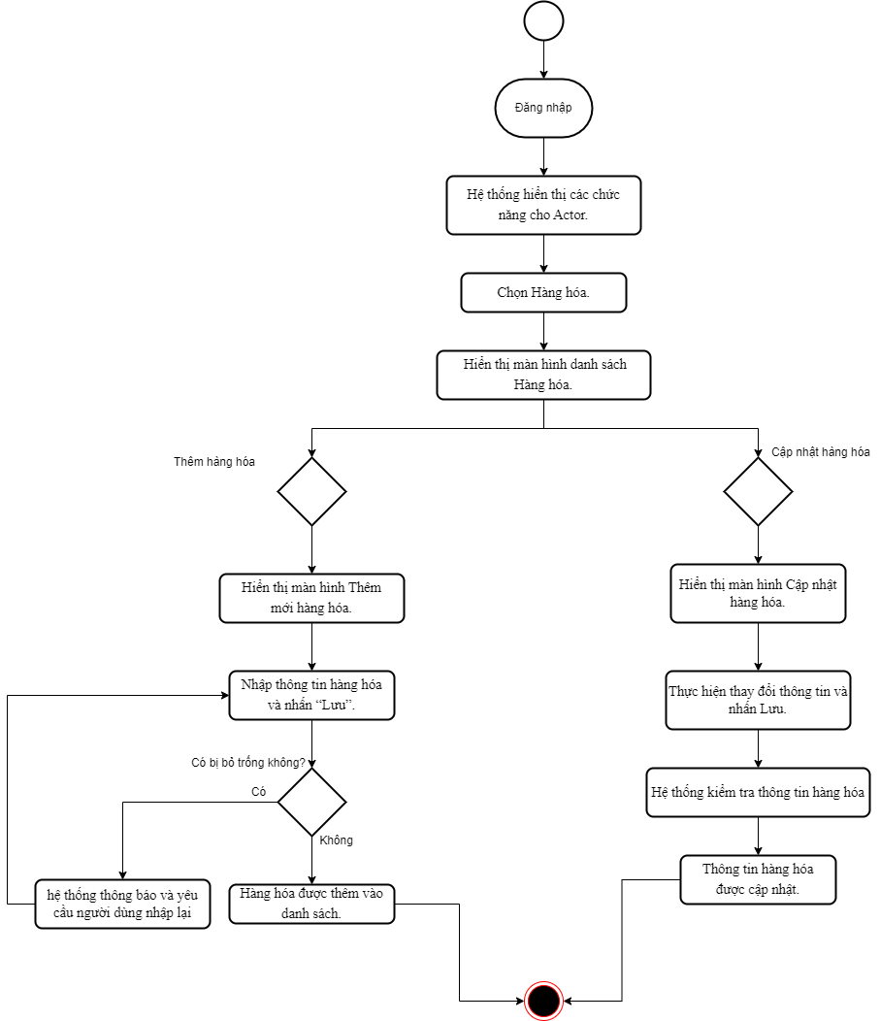

Sequence Diagram: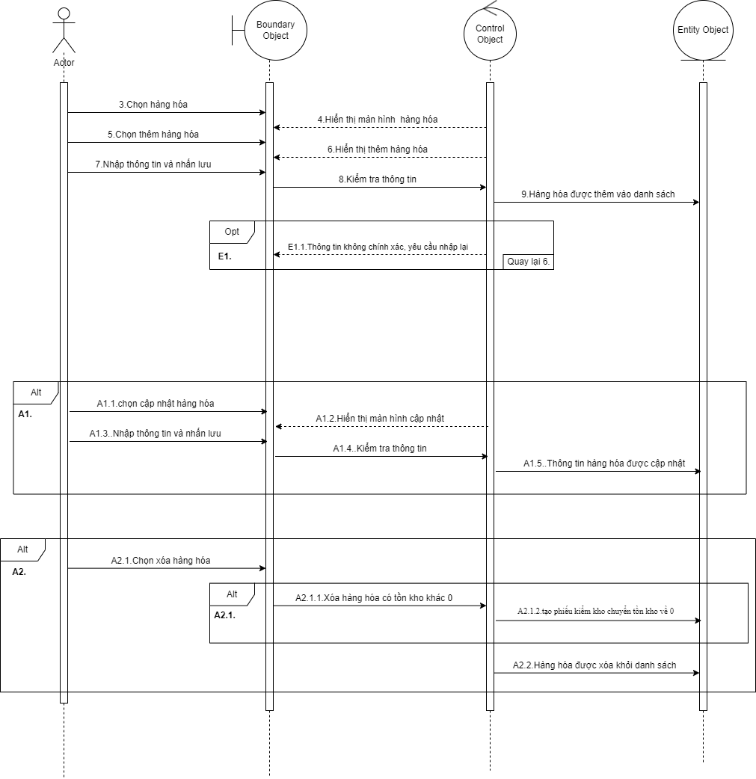
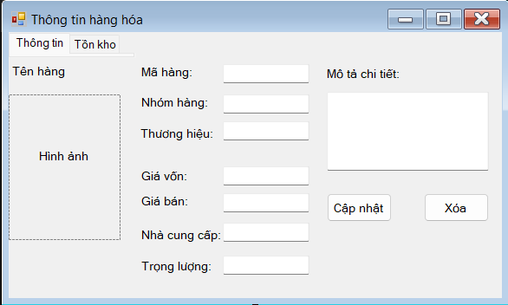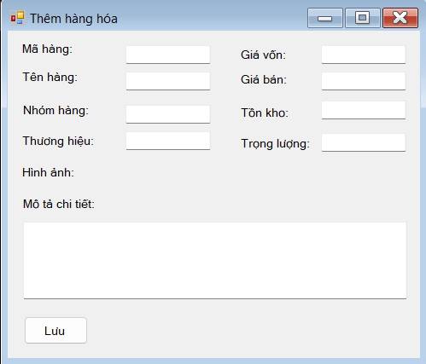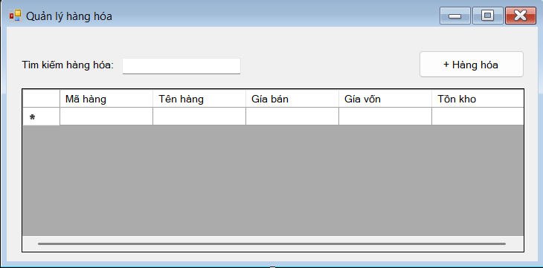

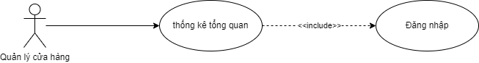
Tên use case: | Thống kê tổng quan.
Actors: | Quản lý cửa hàng.
Trigger: | Khi người dùng truy cập vào giao diện chính để xem nhanh tình hình hoạt động kinh doanh.
Tóm tắt: | Cung cấp một cái nhìn toàn diện về tình hình hoạt động kinh doanh, bao gồm doanh thu, lợi nhuận, lượng hàng bán ra, tồn kho, và các chỉ số hiệu suất khác. Người dùng có thể theo dõi dữ liệu dưới dạng biểu đồ hoặc báo cáo tổng hợp để đánh giá nhanh hiệu quả kinh doanh..
Luồng sự kiện chính: | Hành động của Actor | Hệ thống phản hồi
Luồng sự kiện chính: | 1.Actor đăng nhập vào hệ thống.
Luồng sự kiện chính: |  | 2.Hệ thống hiển thị các chức năng cho Actor.
Luồng sự kiện chính: | 3. Tại màn hình Quản lý, kích Tổng quan.
Luồng sự kiện chính: |  | 4. Hệ thống hiển thị thông tin tổng quan, bao gồm:  - Doanh thu theo thời gian.  - Số lượng đơn hàng.  - Hàng hóa bán chạy.
Alternative Paths:
Exception Paths:
Extension Points: | Người dùng tương tác với dữ liệu (ví dụ: chọn thời gian hoặc tiêu chí sắp xếp).
Assumptions:
Preconditions: | Người dùng phải đăng nhập vào hệ thống với quyền Quản lý cửa hàng.
Post Conditions: | Thông tin tổng quan về tình hình kinh doanh được hiển thị
Reference: | https://www.kiotviet.vn/huong-dan-su-dung-kiotviet/tong-quan/tong-quan
Author(s): | XXXXX
Date: | 22-10-2024
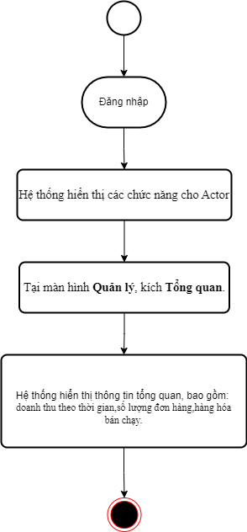
Activity Diagram:

Sequence Diagram: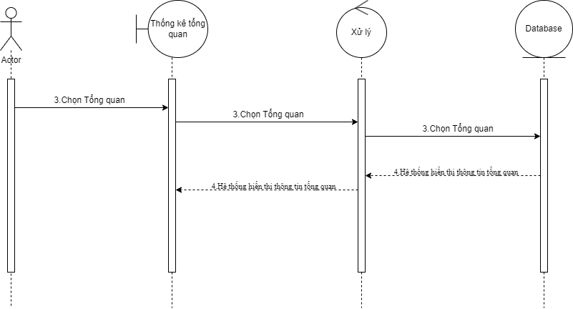
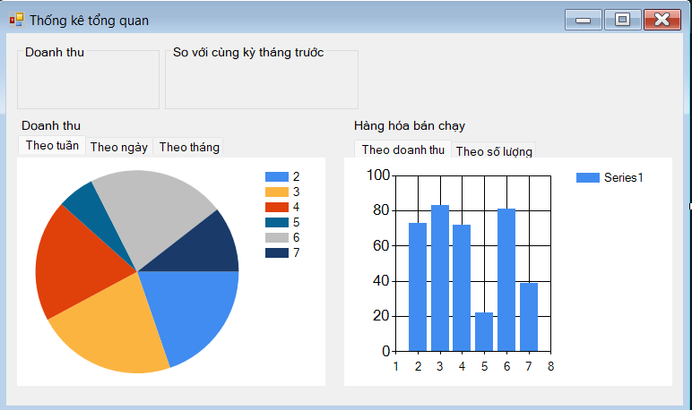

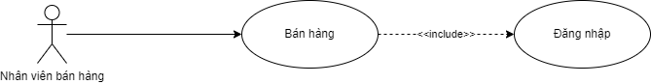
Tên use case: | Bán hàng.
Actors: | Nhân viên bán hàng.
Trigger: | Khi cần thanh toán đơn hàng cho khách hàng.
Tóm tắt: | Chức năng giúp người dùng thực hiện các giao dịch bán hàng trên hệ thống.
Luồng sự kiện chính: | Hành động của Actor | Hệ thống phản hồi
Luồng sự kiện chính: | 1.Actor đăng nhập vào hệ thống.
Luồng sự kiện chính: |  | 2.Hệ thống hiển thị các chức năng cho Actor.
Luồng sự kiện chính: | 3. Chọn chức năng Bán hàng.
Luồng sự kiện chính: |  | 4. Hệ thống hiển thị màn hình bán hàng.
 | 5. Thêm sản phẩm vào đơn hàng.
 |  | 6. Hệ thống hiển thị thông tin đơn hàng và tổng giá.
 | 7. Nhấn nút “ Thanh toán”.
 |  | 8. Hệ thống xác nhận thanh toán và hoàn tất giao dịch.
Alternative Paths:
Exception Paths:
Extension Points:
Assumptions:
Preconditions: | Người dùng phải đăng nhập vào hệ thống với quyền Nhân viên bán hàng.
Post Conditions: | Giao dịch bán hàng được ghi nhận thành công, số lượng tồn kho được trừ tự động, và thông tin đơn hàng được lưu lại trong hệ thống.
Reference: | https://www.kiotviet.vn/huong-dan-su-dung-kiotviet/thuc-hien-giao-dich-web-retail/#1-che-do-ban-nhanh-4-1
Author(s): | XXXXX
Date: | 22-10-2024
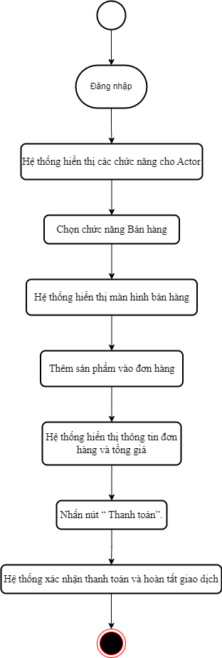
Activity Diagram:

Sequence Diagram: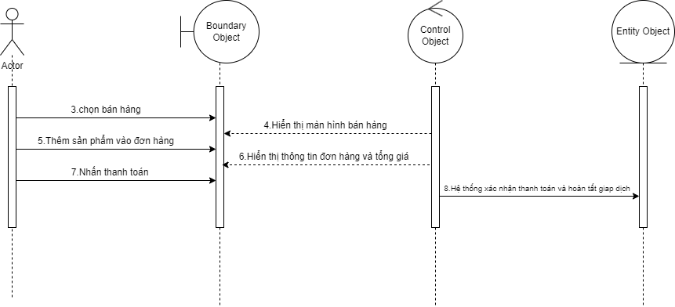
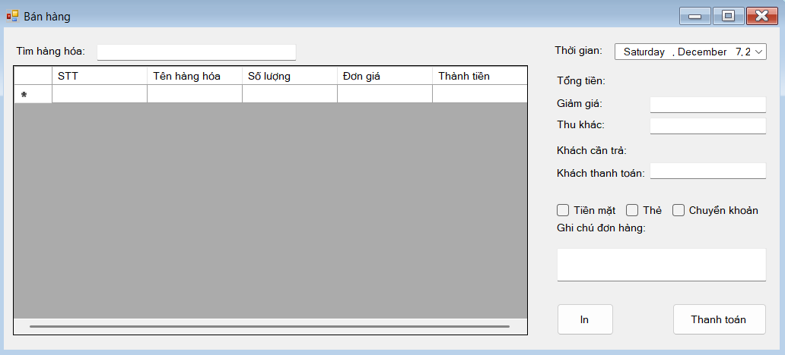

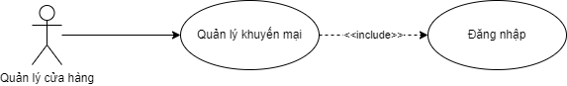
Tên use case: | Quản lý khuyến mại.
Actors: | Quản lý cửa hàng.
Trigger: | Khi có nhu cầu tạo mới, cập nhật, hoặc kết thúc chương trình khuyến mãi.
Tóm tắt: | Chức năng "Quản lý khuyến mãi" cho phép người dùng thiết lập và quản lý các chương trình khuyến mãi như giảm giá, quà tặng, hoặc ưu đãi đặc biệt. Người dùng có thể cấu hình các điều kiện áp dụng (theo sản phẩm, hóa đơn, hoặc khách hàng), thời gian hiệu lực, và phạm vi áp dụng của chương trình.
Luồng sự kiện chính: | Hành động của Actor | Hệ thống phản hồi
Luồng sự kiện chính: | 1.Actor đăng nhập vào hệ thống.
Luồng sự kiện chính: |  | 2.Hệ thống hiển thị các chức năng cho Actor.
Luồng sự kiện chính: | 3. Chọn chức năng Quản lý khuyến mại.
Luồng sự kiện chính: |  | 4. Hiển thị màn hình gồm danh sách các chương trình khuyến mại.
 | 5.Tại màn hình Chương trình khuyến mại, bạn kích vào nút Thêm chương trình khuyến mại. A1
 |  | 6. Hiển thị thông tin màn hình Thêm chương trình khuyến mại.
7. Nhập các thông tin:
- Tên chương trình.
- Thời gian áp dụng.
- Điều kiện (theo số lượng, giá trị đơn hàng, sản phẩm áp dụng).
- Mức giảm giá (phần trăm, giá cố định).
Nhấn nút Lưu.
 |  | 8. Kiểm tra thông tin chương trình khuyến mại.E1
 |  | 9. Lưu và kích hoạt chương trình khuyến mại.
Alternative Paths: | A1.
 | Hành động của Actor | Hệ thống phản hồi
 | 5. Chọn chương trình khuyến mại cần cập nhật.
 |  | 6. Hiển thị thông tin chi tiết của chương trình khuyến mại.
 | 7. Nhấn nút “Cập nhật”.
 |  | 8. Hiển thị màn hình cập nhập khuyến mãi.
 | 9. Thực hiện cập nhập thông tin (tên, thời gian, điều kiện) và nhấn Lưu.
 |  | 10. Kiểm tra thông tin cập nhật.E2
 |  | 11. Lưu thay đổi và hệ thống cập nhật chương trình.
 | A2
 | Hành động của Actor | Hệ thống phản hồi
 | 5. Chọn chương trình khuyến mại cần xóa và nhấn Xóa.
 |  | 6. Hệ thống hiển thị cảnh báo: Bạn có chắc chắn muốn xóa hay không ?
 | 7. Kích Đồng ý để xóa chương trình khuyến mại.A2.1
 |  | 8. Chương trình khuyến mại được xóa khỏi hệ thống.
 | A2.1. Nếu người dùng chưa chắc xóa chương trình khuyến mại khỏi hệ thống thì chọn Bỏ qua để hủy xóa, hệ thống quay lại luồng 4.
Exception Paths: | E1, E2. Nếu thông tin không chính xác hoặc bị bỏ trống thì hệ thống thông báo và yêu cầu người dùng nhập lại.
Extension Points:
Assumptions:
Preconditions: | Người dùng phải đăng nhập vào hệ thống với quyền Quản lý cửa hàng.
Post Conditions: | Chương trình khuyến mãi được thiết lập và áp dụng thành công, hệ thống tự động tính ưu đãi khi thỏa mãn điều kiện.
Reference: | https://www.kiotviet.vn/huong-dan-su-dung-kiotviet/thiet-lap-nang-cao/quan-ly-khuyen-mai/
Author(s): | XXXXX
Date: | 22-10-2024
Activity Diagram: 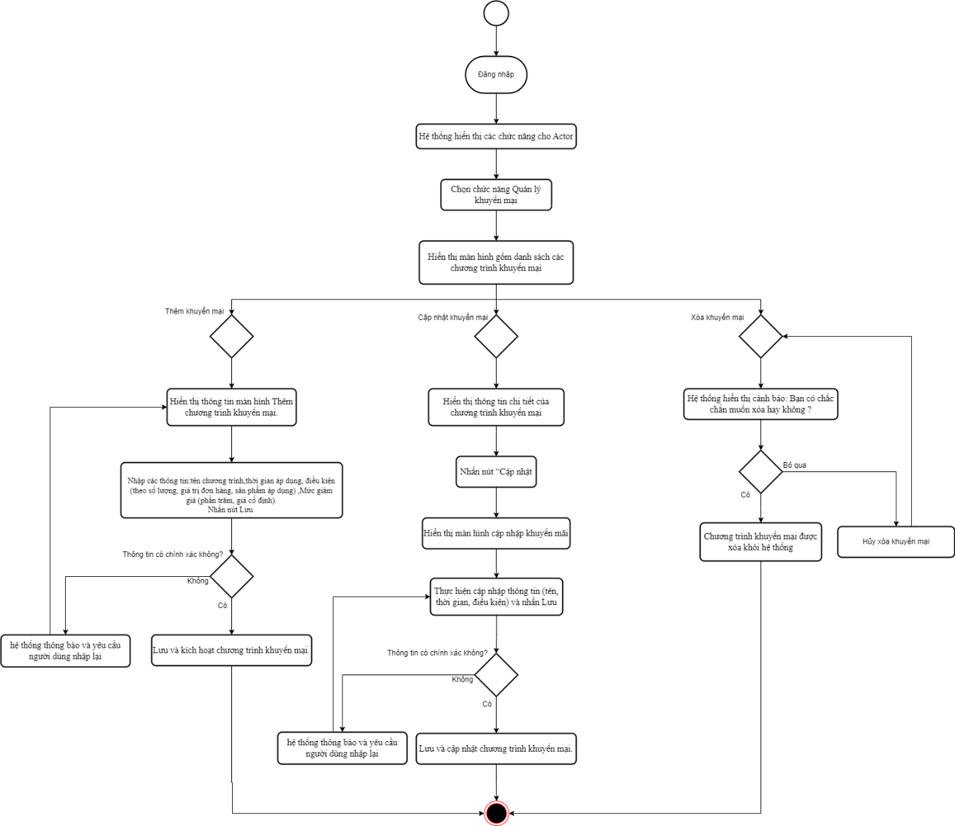

Sequence Diagram: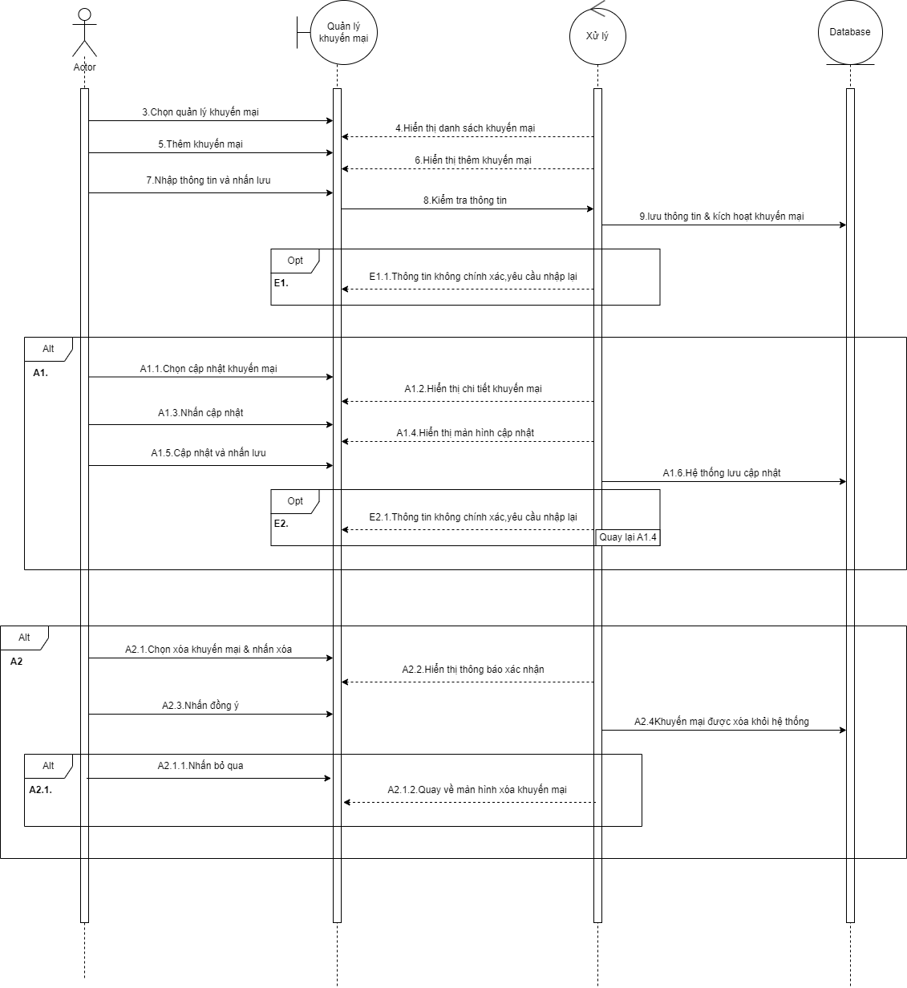
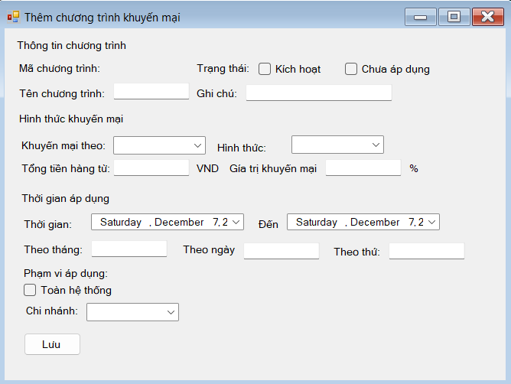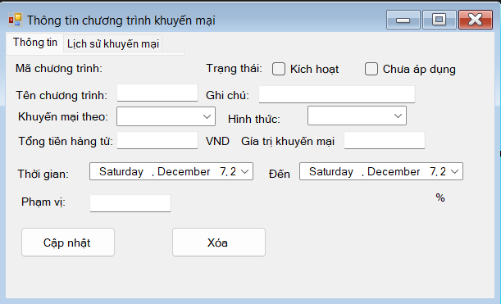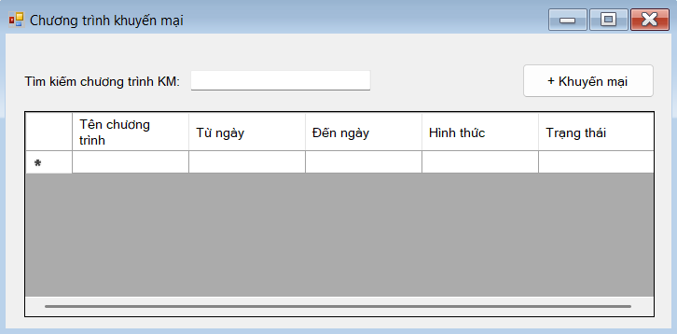

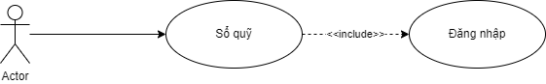
Tên use case: | Sổ quỹ.
Actors: | Quản lý cửa hàng.
Trigger: | Khi có phát sinh giao dịch thu hoặc chi cần được ghi nhận vào sổ quỹ.
Tóm tắt: | Tính năng này giúp người sử dụng hình dung được dòng tiền của cửa hàng đã “thu” hoặc “chi” vào những việc gì, hiện còn tồn đọng bao nhiêu..
Luồng sự kiện chính: | Hành động của Actor | Hệ thống phản hồi
Luồng sự kiện chính: | 1.Actor đăng nhập vào hệ thống.
Luồng sự kiện chính: |  | 2.Hệ thống hiển thị các chức năng cho Actor.
Luồng sự kiện chính: | 3. Chọn chức năng Sổ quỹ.
Luồng sự kiện chính: |  | 4. Hiển thị danh sách các phiếu thu/chi của cửa hàng.
 | 5. Để lập phiếu thu/ chi chọn nút Lập phiếu thu/ Lập phiếu chi. A1 A2
 |  | 6. Hệ thống hiển thị màn hình Lập phiếu thu/chi.
7. Điền các thông tin:
- Mã phiếu
- Thời gian lập phiếu
- Loại thu/ chi
- Đối tượng nộp/ nhận
- Tên người nộp/ nhận
- Giá trị phiếu thu/ chi
Nhấn Lưu để hoàn tất.
 |  | 8. Kiểm tra thông tin.
 |  | 9. Lưu thiếu thu/chi vào danh sách và cập nhật tổng quỹ.
Alternative Paths: | A1.
 | Hành động của Actor | Hệ thống phản hồi
 | 5. Chọn phiếu thu/ chi cần cập nhật thông tin.
 |  | 6. Hiển thị thông tin chi tiết phiếu thu/chi
 | 7. Cập nhật thông tin phiếu thu/chi, nhấn Lưu để hoàn tất.
 |  | 8. Hệ thống kiểm tra thông tin.
 |  | 9. Cập nhật phiếu thu/chi và tổng quỹ.
 | A2
 | Hành động của Actor | Hệ thống phản hồi
 | 5. Chọn phiếu thu/chi cần hủy
 |  | 6. Hệ thống hiển thị cảnh báo: Bạn có chắc chắn muốn xóa hay không ?
 | 7. Kích Đồng ý để xóa phiếu thu/chi.A2.1
 |  | 8. Xóa phiếu thu/chi khỏi hệ thống và cập nhật tổng quỹ.
 | A2.1. Nếu người dùng chưa chắc xóa phiếu thu/chi khỏi hệ thống thì chọn Bỏ qua để hủy xóa, hệ thống quay lại luồng 4.
Exception Paths: | E1, E2. Nếu thông tin không chính xác hoặc bị bỏ trống thì hệ thống thông báo và yêu cầu người dùng nhập lại.
Extension Points:
Assumptions:
Preconditions: | Người dùng phải đăng nhập vào hệ thống với quyền Quản lý cửa hàng.
Post Conditions: | Giao dịch thu/chi được ghi nhận thành công, số dư quỹ được cập nhật chính xác trên hệ thống.
Reference: | https://www.kiotviet.vn/huong-dan-su-dung-kiotviet/huong-dan-so-quy/so-quy/
Author(s): | XXXXX
Date: | 22-10-2024
Activity Diagram: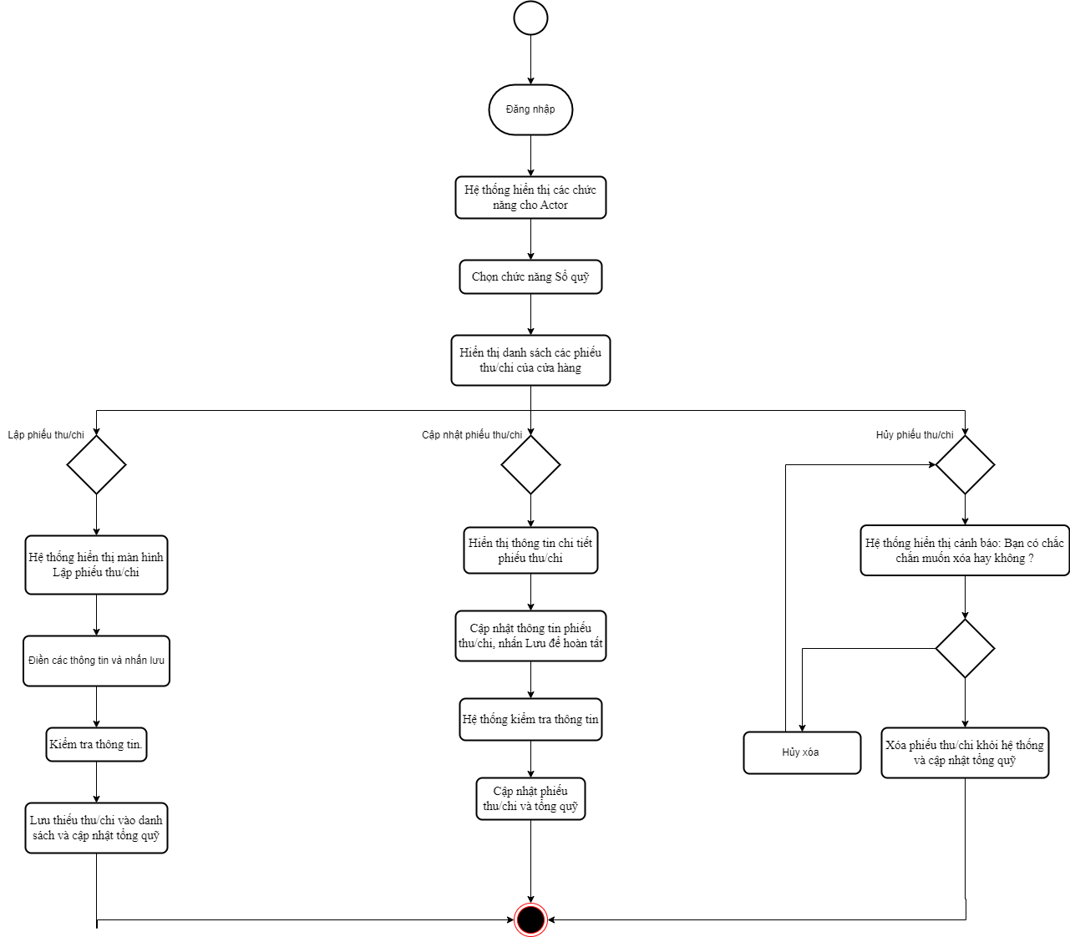

Sequence Diagram: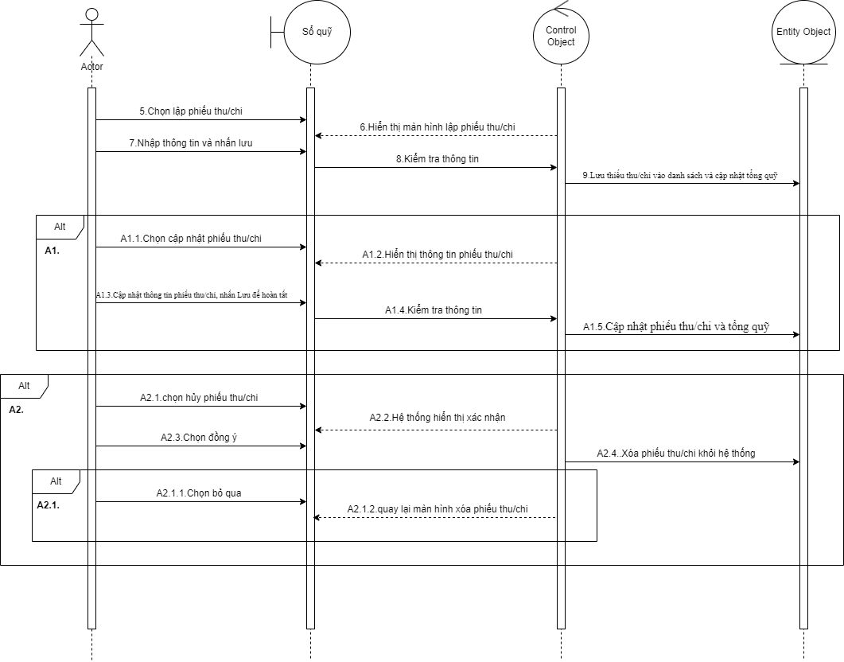
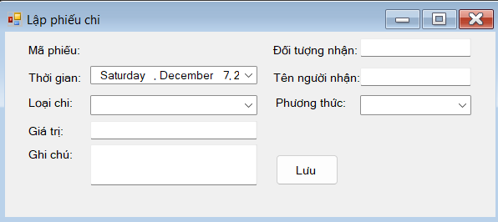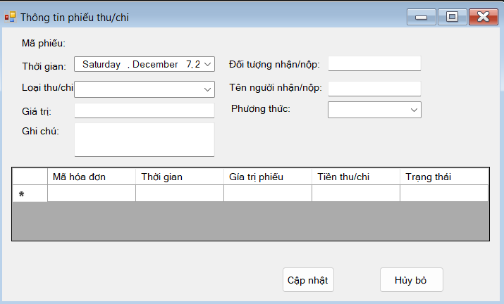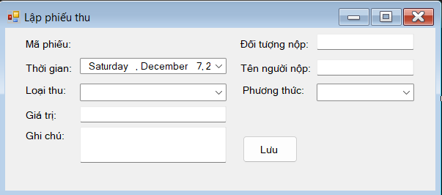

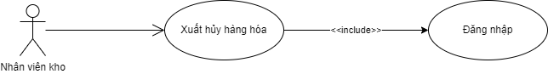
Tên use case: | Xuất hủy.
Actors: | Nhân viên kho.
Trigger: | Khi có nhu cầu xử lý và ghi nhận việc hủy bỏ hàng hóa không còn giá trị sử dụng.
Tóm tắt: | Đối với một số sản phẩm bị hỏng, lỗi phát sinh trong quá trình bán hàng hay hàng hóa hết hạn sử dụng mà không thể đổi/trả hàng với nhà cung cấp hoặc thanh lý được, hệ thống hỗ trợ chức năng Xuất hủy hàng hóa. Tính năng này giúp chủ cửa hàng hạch toán lãi lỗ một cách chính xác hơn..
Luồng sự kiện chính: | Hành động của Actor | Hệ thống phản hồi
Luồng sự kiện chính: | 1.Actor đăng nhập vào hệ thống.
Luồng sự kiện chính: |  | 2.Hệ thống hiển thị các chức năng cho Actor.
Luồng sự kiện chính: | 3. Tại màn hình Quản lý, từ menu Giao dịch , chọn Xuất hủy .
Luồng sự kiện chính: |  | 4. Hiển thị danh sách các phiếu xuất hủy.
 | 5. Trên màn hình phiếu xuất hủy, chọn Tạo phiếu.
 |  | 6. Hiển thị màn hình Tạo phiếu.
 | 7. Chọn hàng hóa cần xuất hủy, nhập thông tin phiếu xuất hủy và nhấn Lưu.
 |  | 8. Kiểm tra thông tin.E1
 |  | 9. Lưu phiếu xuất hủy vào danh sách và trừ tồn kho của hàng hóa có trong phiếu xuất hủy.
Alternative Paths: | A1.
 | Hành động của Actor | Hệ thống phản hồi
 | 5. Chọn phiếu xuất hủy cần cập nhật thông tin.
 |  | 6. Hiển thị thông tin chi tiết phiếu xuất hủy.
 | 7. Cập nhật thông tin phiếu xuất hủy,đối với các phiếu xuất hủy đã hoàn thành, hệ thống chỉ cho phép thay đổi thông tin Thời gian, Người xuất hủy, Ghi chú.
 |  | 8. Hệ thống kiểm tra thông tin.E2
 |  | 9. Cập nhật phiếu xuất hủy và tồn kho.
 | A2
 | Hành động của Actor | Hệ thống phản hồi
 | 5. Chọn phiếu xuất hủy cần hủy
 |  | 6. Hệ thống hiển thị cảnh báo: Bạn có chắc chắn muốn xóa hay không ?
 | 7. Kích Đồng ý để xóa phiếu xuất hủy.A2.1
 |  | 8. Xóa phiếu xuất hủy khỏi và cộng lại hàng hóa trong phiếu xuất hủy.
 | A2.1. Nếu người dùng chưa chắc xóa phiếu xuất hủy khỏi hệ thống thì chọn Bỏ qua để hủy xóa, hệ thống quay lại luồng 4.
Exception Paths: | E1, E2. Nếu thông tin không chính xác hoặc bị bỏ trống thì hệ thống thông báo và yêu cầu người dùng nhập lại.
Extension Points:
Assumptions:
Preconditions: | Người dùng phải đăng nhập vào hệ thống với quyền Quản lý cửa hàng.
Post Conditions: | Cập nhật danh sách phiếu xuất hủy và số lượng hàng hóa trong kho.
Reference: | https://www.kiotviet.vn/huong-dan-su-dung-kiotviet/quan-ly-giao-dich/xuat-huy/
Author(s): | XXXXX
Date: | 22-10-2024
Activity Diagram: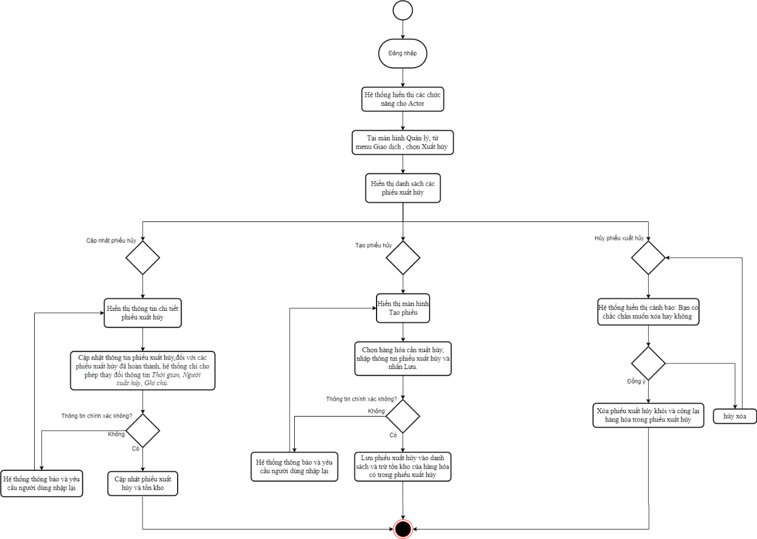

Sequence Diagram: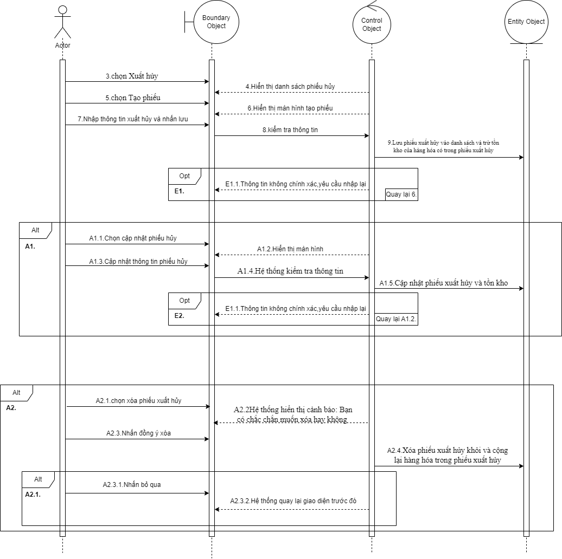
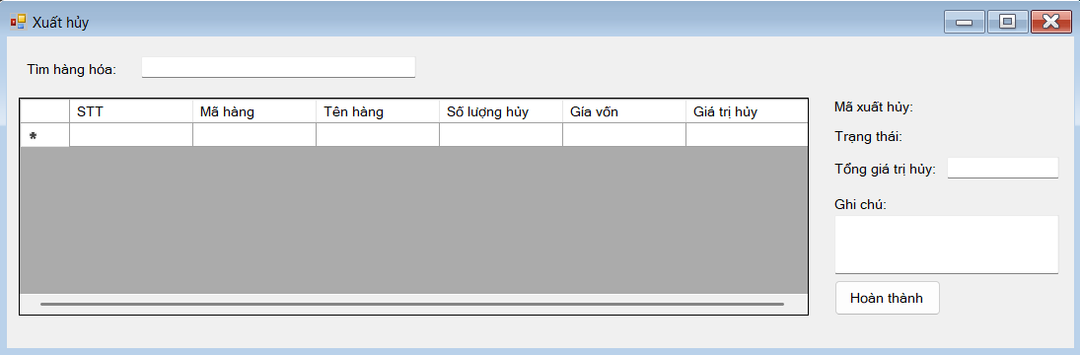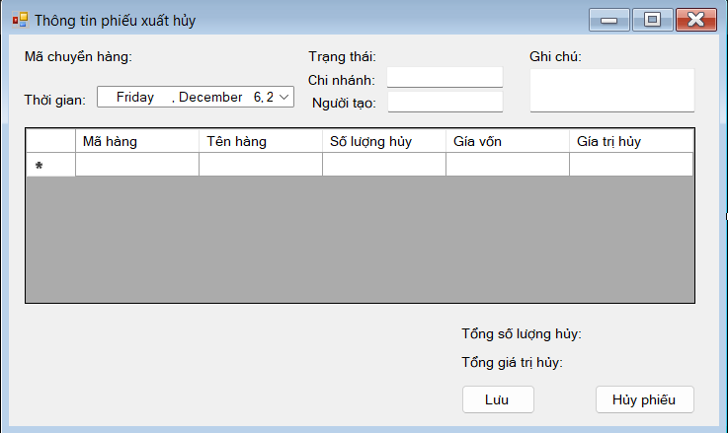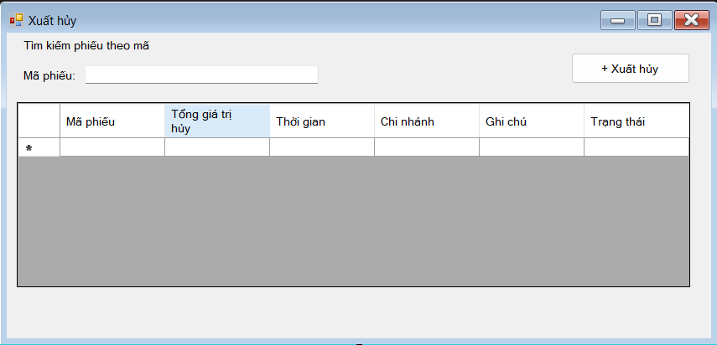

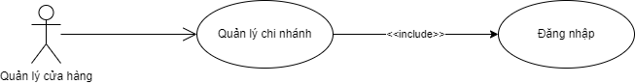
Tên use case: | Quản lý chi nhánh.
Actors: | Quản lý cửa hàng.
Trigger: | Khi có nhu cầu thêm mới, cập nhật, hoặc xóa thông tin chi nhánh trong hệ thống.
Tóm tắt: | Chức năng "Quản lý chi nhánh" hỗ trợ người dùng thêm, chỉnh sửa, hoặc xóa thông tin chi nhánh. Người dùng có thể thiết lập thông tin cơ bản như tên chi nhánh, địa chỉ, thông tin liên hệ, và trạng thái hoạt động, giúp việc quản lý các địa điểm kinh doanh hiệu quả hơn.
Luồng sự kiện chính: | Hành động của Actor | Hệ thống phản hồi
Luồng sự kiện chính: | 1.Actor đăng nhập vào hệ thống với quyền Quản lý.
Luồng sự kiện chính: |  | 2.Hệ thống hiển thị các chức năng cho Actor.
Luồng sự kiện chính: | 3. Chọn chức năng Quản lý chi nhánh.
Luồng sự kiện chính: |  | 4. Hệ thống hiển thị giao diện Quản lý chi nhánh.
Luồng sự kiện chính: | 5. Chọn Thêm chi nhánh. A1,A2,A3
Luồng sự kiện chính: |  | 6. Hiển thị giao diện Thêm chi nhánh.
 | 7. Thực hiện nhập các thông tin của chi nhánh mới và nhấn lưu.
 |  | 8. Hệ thống kiểm tra thông tin.
 |  | 10. Thông tin chi nhánh mới được thêm vào hệ thống.
Alternative Paths: | A1
 | Hành động của Actor | Hệ thống phản hồi
 | 5. Tại màn hình Quản lý chi nhánh, chọn chi nhánh muốn cập nhật thông tin, nhấn Cập nhật.
 |  | 6. Hiển thị màn hình cập nhật thông tin.
 | 7. Bạn thực hiện cập nhật các thông tin chi nhánh, nhấn Lưu để hoàn tất cập nhật.
 |  | 8. Hệ thống kiểm tra thông tin.E2
 |  | 10. Hệ thống cập nhật thông tin chi nhánh.
 | A2..
 | Hành động của Actor | Hệ thống phản hồi
 | 5. Tại màn hình Quản lý chi nhánh, chọn chi nhánh muốn ngừng hoạt động và kích nút Ngừng hoạt động.
 |  | 6. Hệ thống hiển thị thông báo: Bạn có chắc chắn muốn ngưng hoạt động chi nhánh hay không ?
 | 7. Chọn “Đồng ý”. A2.1
 |  | 8. Hệ thống hiển thị trạng thái ngưng hoạt động của chi nhánh.
 | A2.1. Nếu muốn hủy bỏ thao tác Ngừng hoạt động của người dùng thì chọn bỏ qua, hệ thống quay lại luồng 4.
 | A4.
 | Hành động của Actor | Hệ thống phản hồi
 | 5. Tại màn hình Quản lý chi nhánh, bạn tìm kiếm và chọn chi nhánh muốn xóa và kích nút Xóa.
 |  | 6. Hệ thống hiển thị thông báo: Bạn có chắc chắn muốn xóa hay không ?
 | 7. Chọn “Đồng ý”. A4.1
 |  | 8. Thông tin chi nhánh được xóa khỏi hệ thống.
 | A4.1. Nếu người dùng chưa chắc xóa phiếu xuất hủy khỏi hệ thống thì chọn Bỏ qua để hủy xóa, hệ thống quay lại luồng 4
Exception Paths: | E1,E2. Nếu thông tin không chính xác hoặc bị bỏ trống thì hệ thống thông báo và yêu cầu người dùng nhập lại, hệ thống trở lại luồng 6
Extension Points: | Trong luồng Ngừng hoạt động chi nhánh, nếu muốn người dùng hoạt động trở lại, nhấn Cho phép hoạt động.
Assumptions:
Preconditions: | Người dùng phải đăng nhập vào hệ thống với quyền Quản lý cửa hàng.
Post Conditions: | .
Reference: | https://www.kiotviet.vn/huong-dan-su-dung-kiotviet/thiet-lap/quan-ly-chi-nhanh-retail/
Author(s): | XXXXX
Date: | 22-10-2024
Activity Diagram: 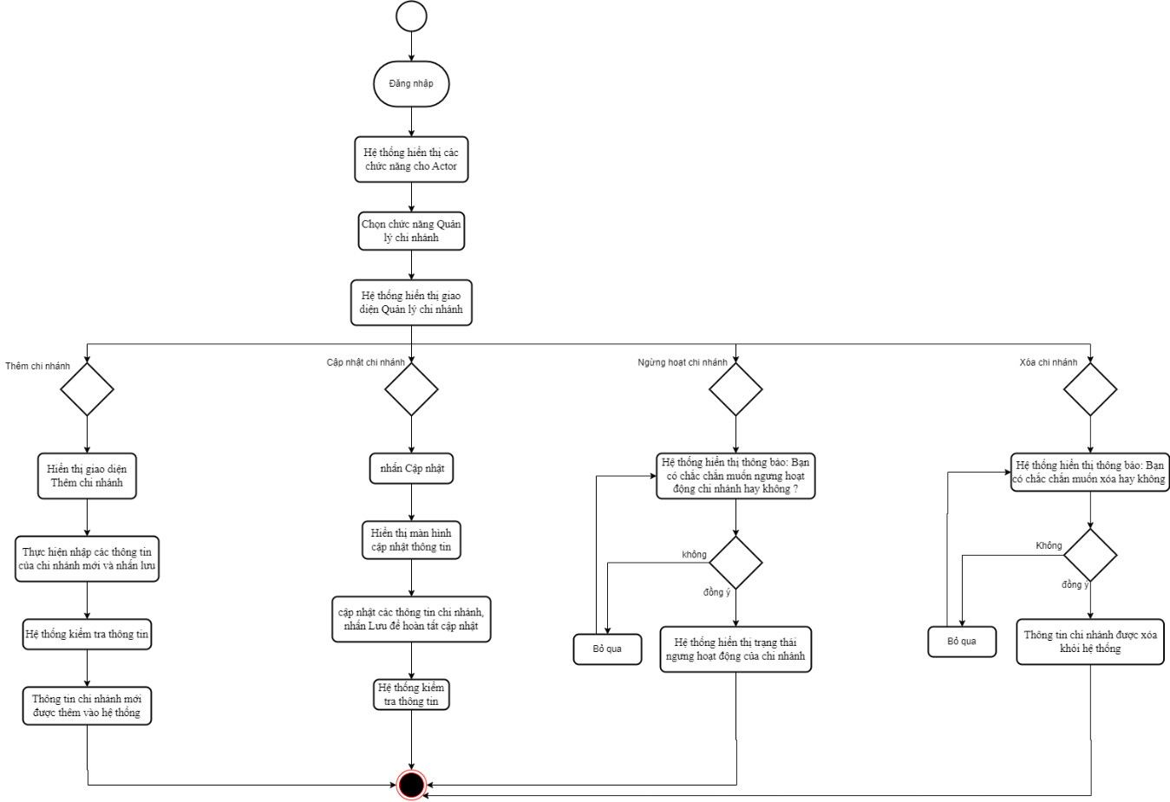

Sequence Diagram: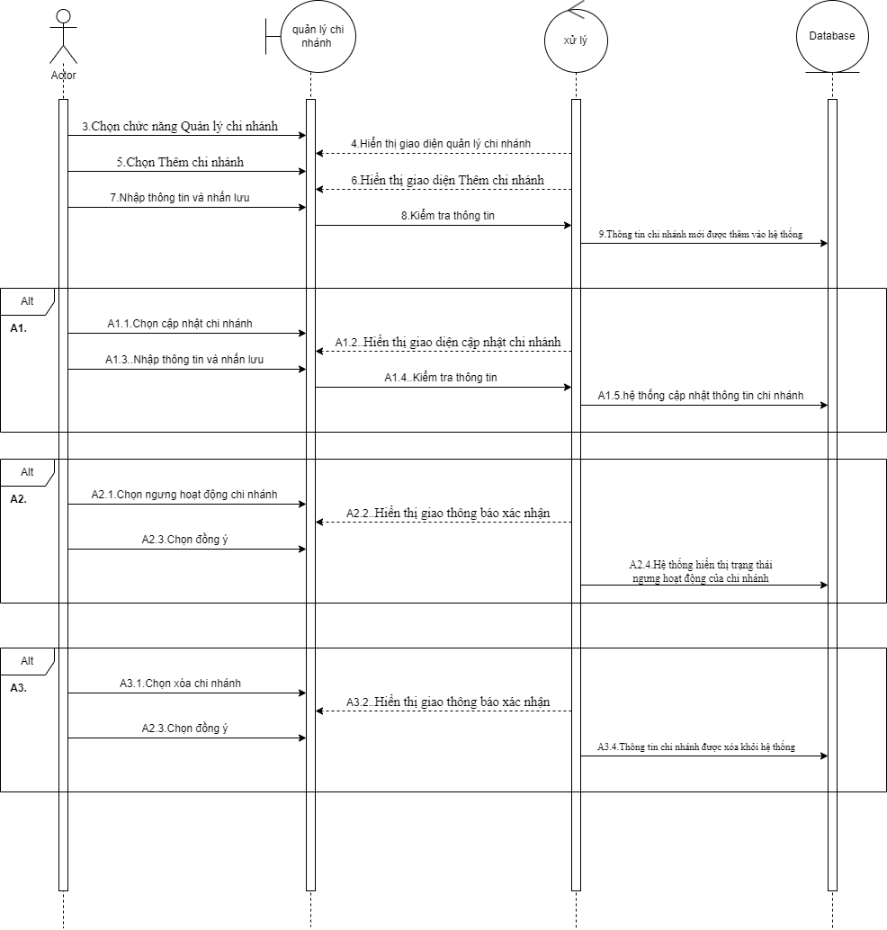
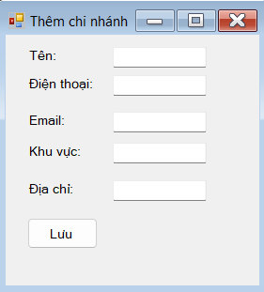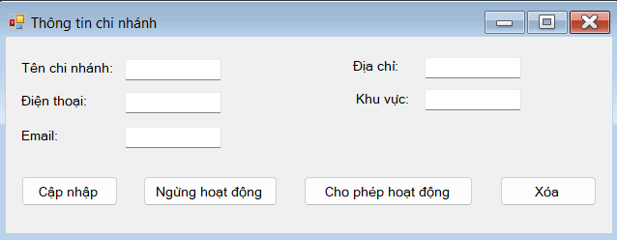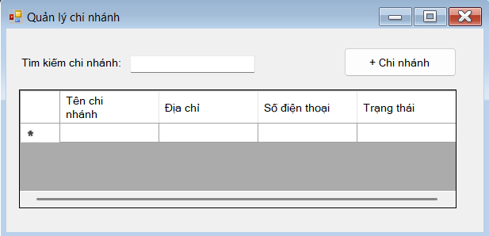

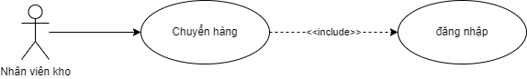
Tên use case: | Chuyển hàng.
Actors: | Nhân viên kho.
Trigger: | Khi có nhu cầu chuyển hàng hóa từ chi nhánh này sang chi nhánh khác.
Tóm tắt: | Đối với các cửa hàng có nhiều chi nhánh, việc luân chuyển hàng hóa từ chi nhánh này đến chi nhánh khác thường xuyên diễn ra nhằm đáp ứng kịp thời hàng hóa cho khách hàng tại khu vực đó trong khi chờ nhập hàng.
Luồng sự kiện chính: | Hành động của Actor | Hệ thống phản hồi
Luồng sự kiện chính: | 1.Actor đăng nhập vào hệ thống.
Luồng sự kiện chính: |  | 2.Hệ thống hiển thị các chức năng cho Actor.
Luồng sự kiện chính: | 3. Chọn chức năng Chuyển hàng.
Luồng sự kiện chính: |  | 4. Hiển thị màn hình danh sách các phiếu chuyển hàng.
 | 5. Chọn Trên màn hình Chuyển hàng, kích thêm Chuyển hàng. A1,A2,A3
 |  | 6. Hiển thị màn hình Thêm phiếu chuyển hàng.
 | 7. Chọn hàng hóa cần chuyển, chọn chi nhánh cần chuyển tới, và nhập thông tin Thời gian, Mã chuyển hàng, Ghi chú cho phiếu chuyển hàng, nhấn Lưu để hoàn tất.
 |  | 8. Kiểm tra thông tin.
 |  | 9. Hệ thống thêm phiếu chuyển hàng và hiển thị trạng thái "Đang chuyển".
Alternative Paths: | A1
 | Hành động của Actor | Hệ thống phản hồi
 | 5. Chọn phiếu chuyển hàng cần cập nhật thông tin.
 |  | 6. Hiển thị thông tin chi tiết phiếu xuất hủy.
 | 7. Cập nhật thông tin phiếu chuyển hàng, Với các phiếu trạng thái Đang chuyển, hệ thống cho phép thay đổi thông tin Tới chi nhánh và Ghi chú, Với các phiếu trạng thái Đã nhận, hệ thống chỉ cho phép thay đổi thông tin Ghi chú
 |  | 8. Hệ thống kiểm tra thông tin.E2
 |  | 9. Cập nhật phiếu chuyển hàng.
 | A2
 | Hành động của Actor | Hệ thống phản hồi
 | 5. Chọn phiếu chuyển hàng cần hủy.
 |  | 6. Hệ thống hiển thị cảnh báo: Bạn có chắc chắn muốn xóa hay không ?
 | 7. Kích Đồng ý để hủy phiếu chuyển hàng A2.1
 |  | 8. Hệ thống sẽ cộng lại tồn kho các hàng hóa tại chi nhánh chuyển và giảm trừ tồn kho tại chi nhánh nhận.
 | A2.1. Nếu người dùng chưa chắc hủy phiếu chuyển hàng khỏi hệ thống thì chọn Bỏ qua, hệ thống quay lại luồng 4.
Exception Paths: | E1, E2. Nếu thông tin không chính xác hoặc bị bỏ trống thì hệ thống thông báo và yêu cầu người dùng nhập lại.
Extension Points:
Assumptions:
Preconditions: | Đăng nhập với quyền quản lý kho
Post Conditions: | Cập nhật danh sách phiếu chuyển hàng và số lượng tồn kho.
Reference: | https://www.kiotviet.vn/huong-dan-su-dung-kiotviet/quan-ly-giao-dich/chuyen-hang/
Author(s):
Date:
Activity Diagram: 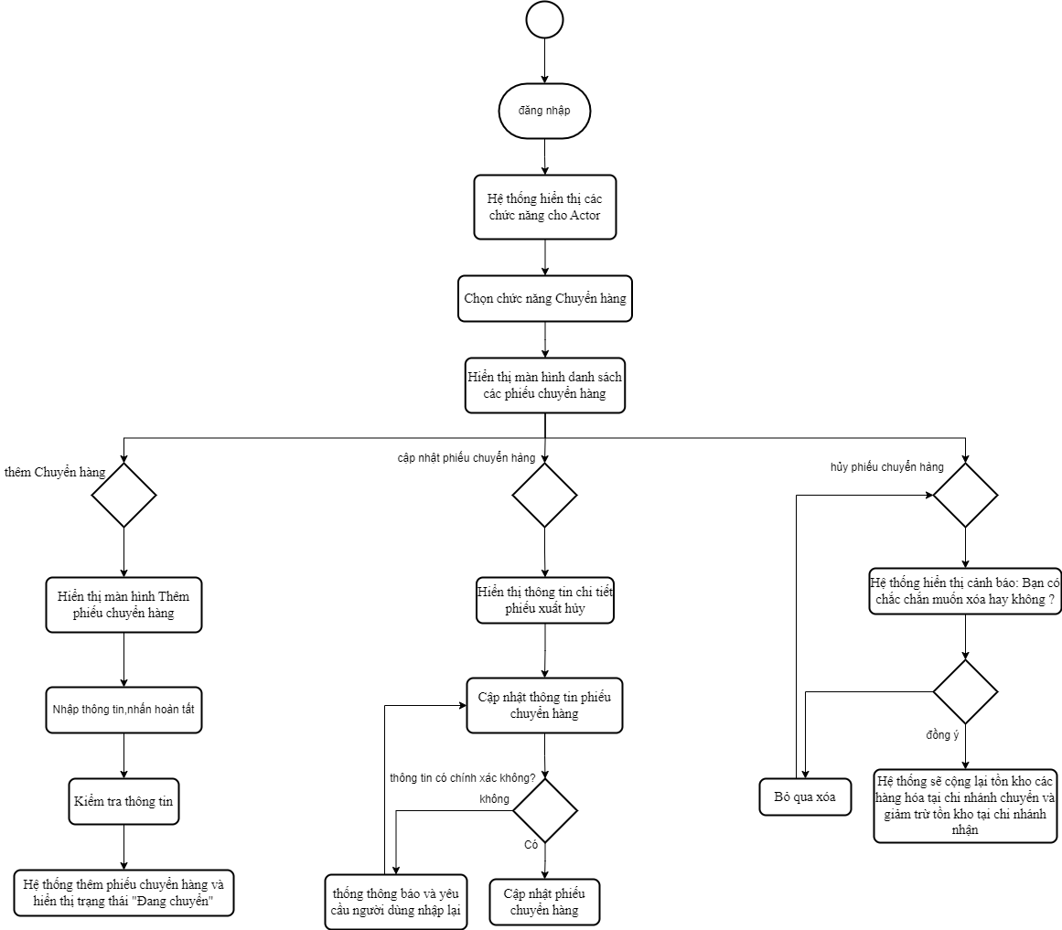

Sequence Diagram: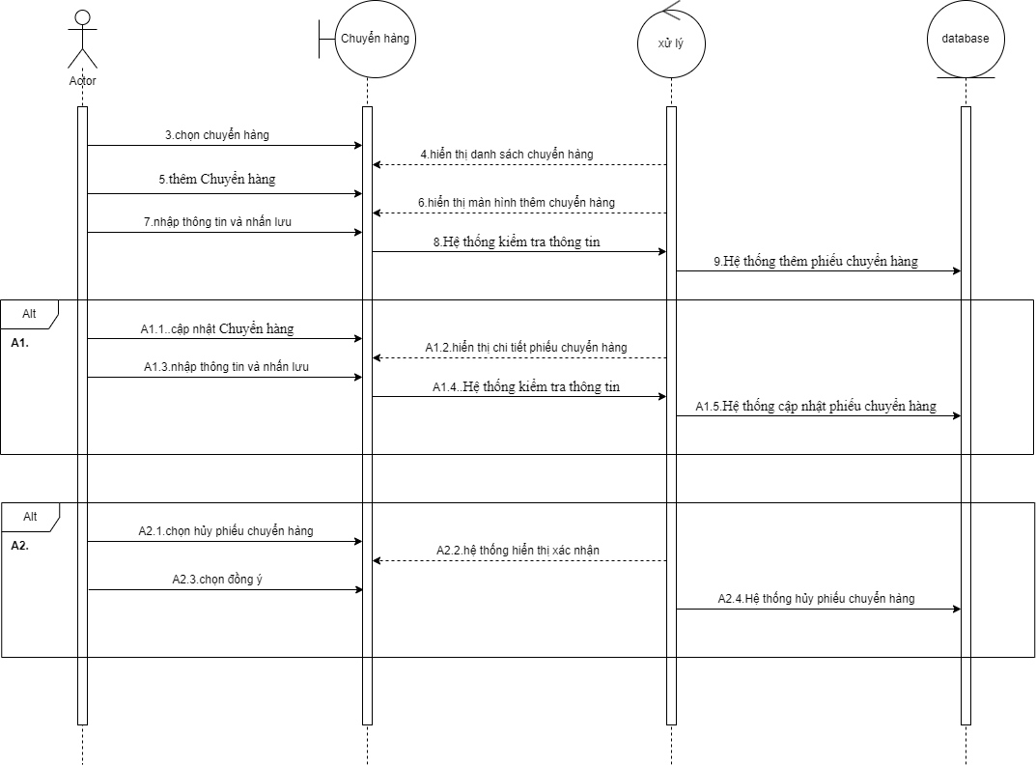
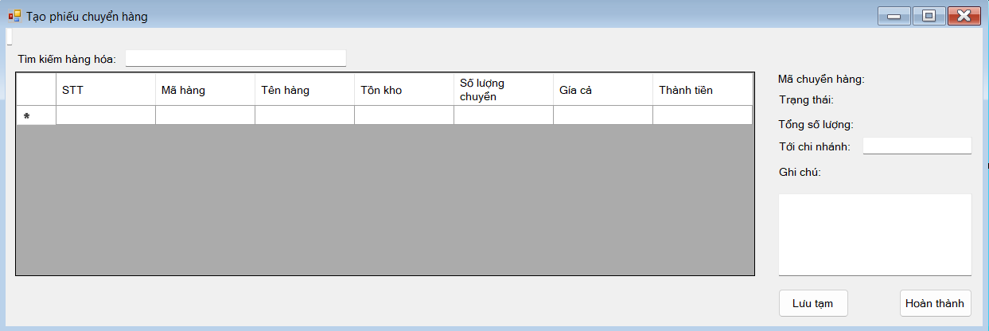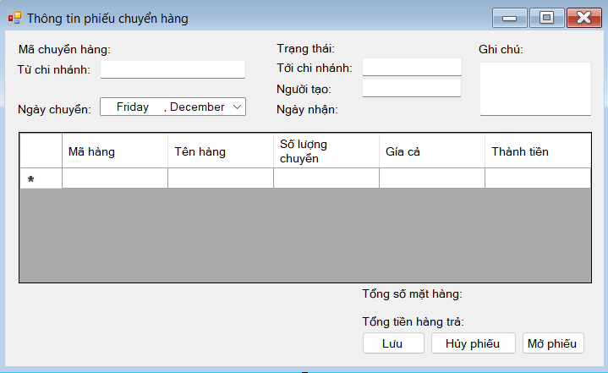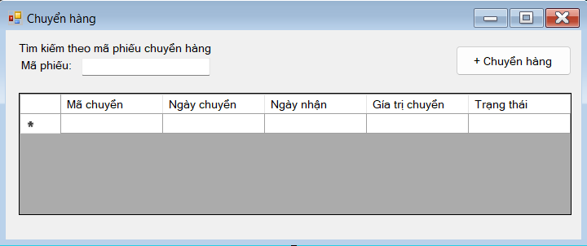

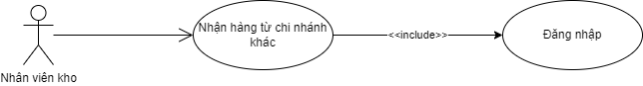
Tên use case: | Nhận hàng từ chi nhánh khác.
Actors: | Nhân viên kho.
Trigger: | Khi chi nhánh đích nhận được hàng từ chi nhánh gửi.
Tóm tắt: | Hỗ trợ xác nhận và quản lý việc nhận hàng từ các chi nhánh hoặc kho khác.
Luồng sự kiện chính: | Hành động của Actor | Hệ thống phản hồi
Luồng sự kiện chính: | 1.Actor đăng nhập vào hệ thống.
Luồng sự kiện chính: |  | 2.Hệ thống hiển thị các chức năng cho Actor.
Luồng sự kiện chính: | 3. Chọn chức năng Chuyển hàng.
Luồng sự kiện chính: |  | 4. Hiển thị màn hình danh sách các phiếu chuyển hàng.
 | 5. Chọn các phiếu chuyển hàng ở trạng thái chờ nhận để xử lý.
 |  | 6. Hiển thị chi tiết phiếu chuyển hàng.
 | 7. Kiểm tra thông tin và số lượng hàng hóa. Nhấn Nhận hàng để hoàn tất. A1
 |  | 8. Chuyển trạng thái phiếu thành “Hoàn tất” và cộng tồn kho.
Alternative Paths: | A1. Hàng hóa không đủ số lượng hoặc không đúng sản phẩm, thì cập nhật ghi chú lỗi. Hệ thống chuyển phiếu sang trạng thái "Có vấn đề".
Exception Paths:
Extension Points:
Assumptions:
Preconditions: | Đăng nhập với quyền quản lý kho.
Post Conditions: | Cập nhật danh sách phiếu chuyển hàng và số lượng tồn kho.
Reference:
Author(s):
Date:
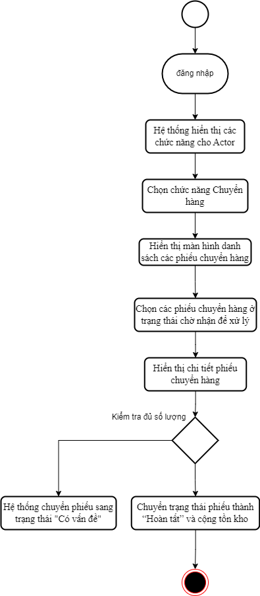
Activity Diagram:

Sequence Diagram: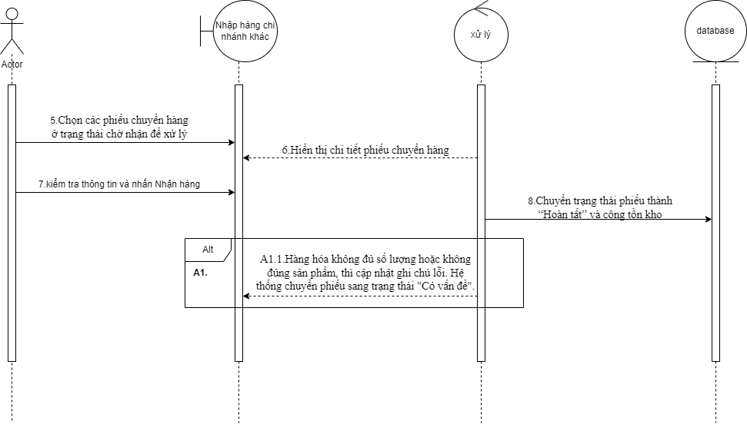
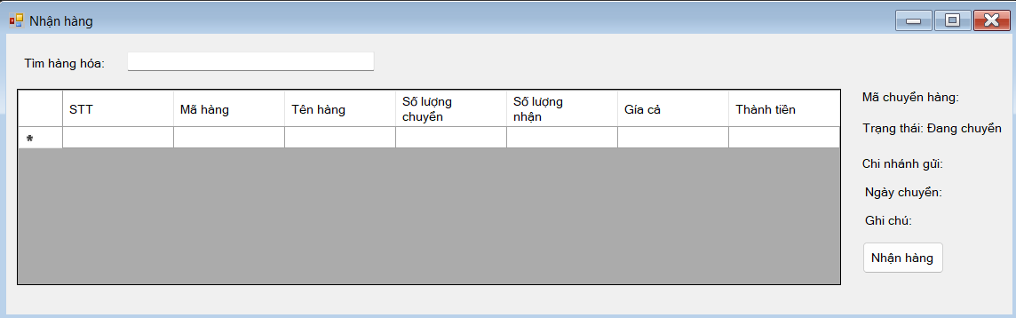

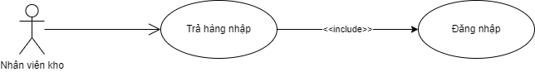
Tên use case: | Trả hàng nhập.
Actors: | Nhân viên kho.
Trigger: | Người dùng thực hiện kiểm tra kho và phát hiện cần trả lại một phần hoặc toàn bộ lô hàng đã nhập.
Tóm tắt: | Sau khi nhập hàng từ nhà cung cấp, vì một lý do nào đó (hàng lỗi, hàng không bán được…), cần trả lại hàng cho nhà cung cấp thì hệ thống hỗ trợ công cụ trả hàng nhập. Khi thực hiện việc trả hàng nhập, hệ thống giảm số lượng tồn kho của hàng hóa tương ứng với số lượng trong phiếu trả hàng nhập.
Luồng sự kiện chính: | Hành động của Actor | Hệ thống phản hồi
Luồng sự kiện chính: | 1.Actor đăng nhập vào hệ thống.
Luồng sự kiện chính: |  | 2.Hệ thống hiển thị các chức năng cho Actor.
Luồng sự kiện chính: | 3. Chọn chức năng Trả hàng nhập.
Luồng sự kiện chính: |  | 4. Hiển thị danh sách Phiếu trả hàng.
 | 5. Chọn “+ Trả hàng nhập” để tạo phiếu nhập hàng mới. A1,A2
 |  | 6. Hiển thị màn hình Tạo phiếu trả hàng.
 | 7. Nhập thông tin: nhà cung cấp, sản phẩm trả lại, số lượng, lý do trả. và kích Hoàn tất.
 |  | 8. Kiểm tra thông tin. E1
 |  | 9. Lưu phiếu trả hàng và giảm số lượng hàng trong kho.
Alternative Paths: | A1.Hệ thống chỉ cho phép thay đổi các thông tin: Người tạo phiếu trả hàng nhập, thời gian trả hàng nhập, ghi chú cho các phiếu trả hàng nhập ở trạng thái Đã trả hàng
 | Hành động của Actor | Hệ thống phản hồi
 | 5. Chọn Phiếu trả hàng cần cập nhật.
 |  | 6. Hiển thị chi tiết Phiếu trả hàng.
 | 7. Thực hiện cập nhật Phiếu trả hàng và nhấn Lưu.
 |  | 8. Kiểm tra thông tin. E2
 |  | 9. Lưu thông tin cập nhật Phiếu trả hàng.
 | A2.
 | Hành động của Actor | Hệ thống phản hồi
 | 5. Chọn Phiếu trả hàng muốn hủy và chọn Hủy.
 |  | 6. Phiếu trả hàng sẽ chuyển sang trạng thái Đã hủy, hệ thống sẽ cộng tồn kho của các hang hóa trong phiếu nhập
Exception Paths: | E1,E2. Nếu thông tin không chính xác hoặc bị bỏ trống thì hệ thống thông báo và yêu cầu người dùng nhập lại, hệ thống trở lại luồng 6
Extension Points:
Assumptions:
Preconditions: | Người dùng phải đăng nhập vào hệ thống với quyền Nhân viên kho.
Post Conditions: | Phiếu trả hàng nhập được tạo và tồn kho cập nhật.
Reference: | https://www.kiotviet.vn/huong-dan-su-dung-kiotviet/quan-ly-giao-dich/tra-hang-nhap/
Author(s):
Date:
Activity Diagram: 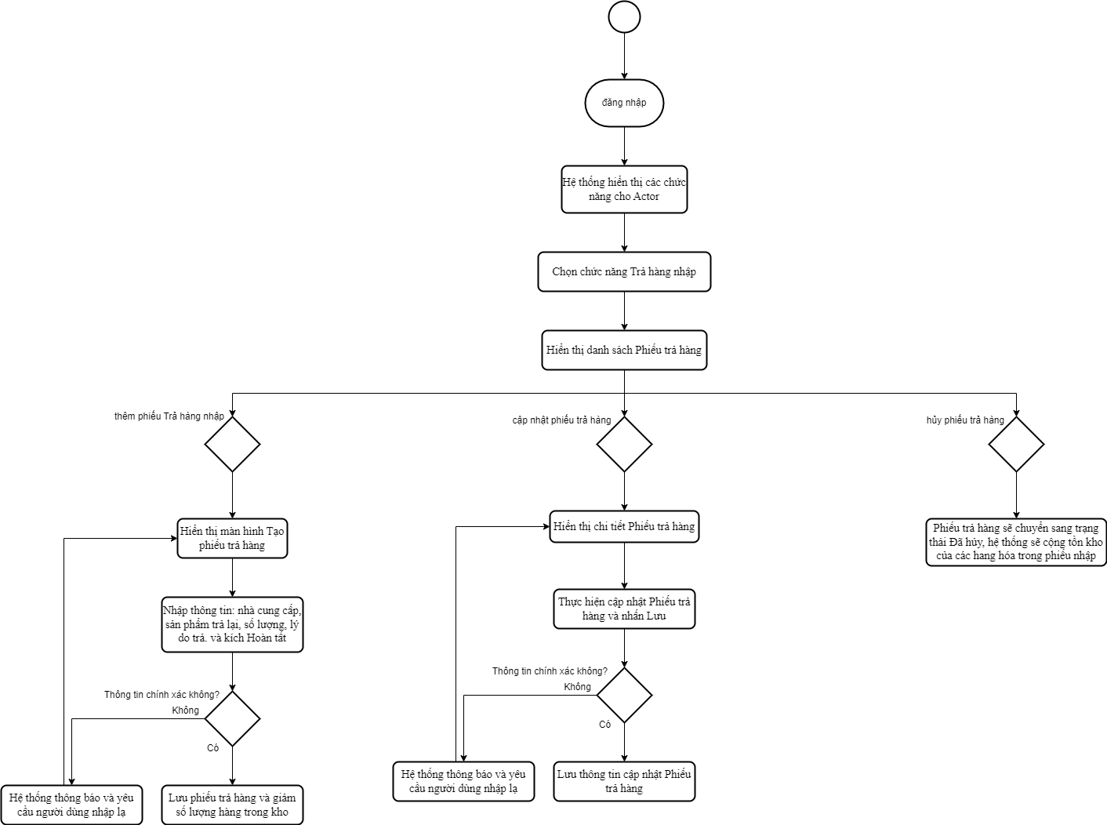

Sequence Diagram: